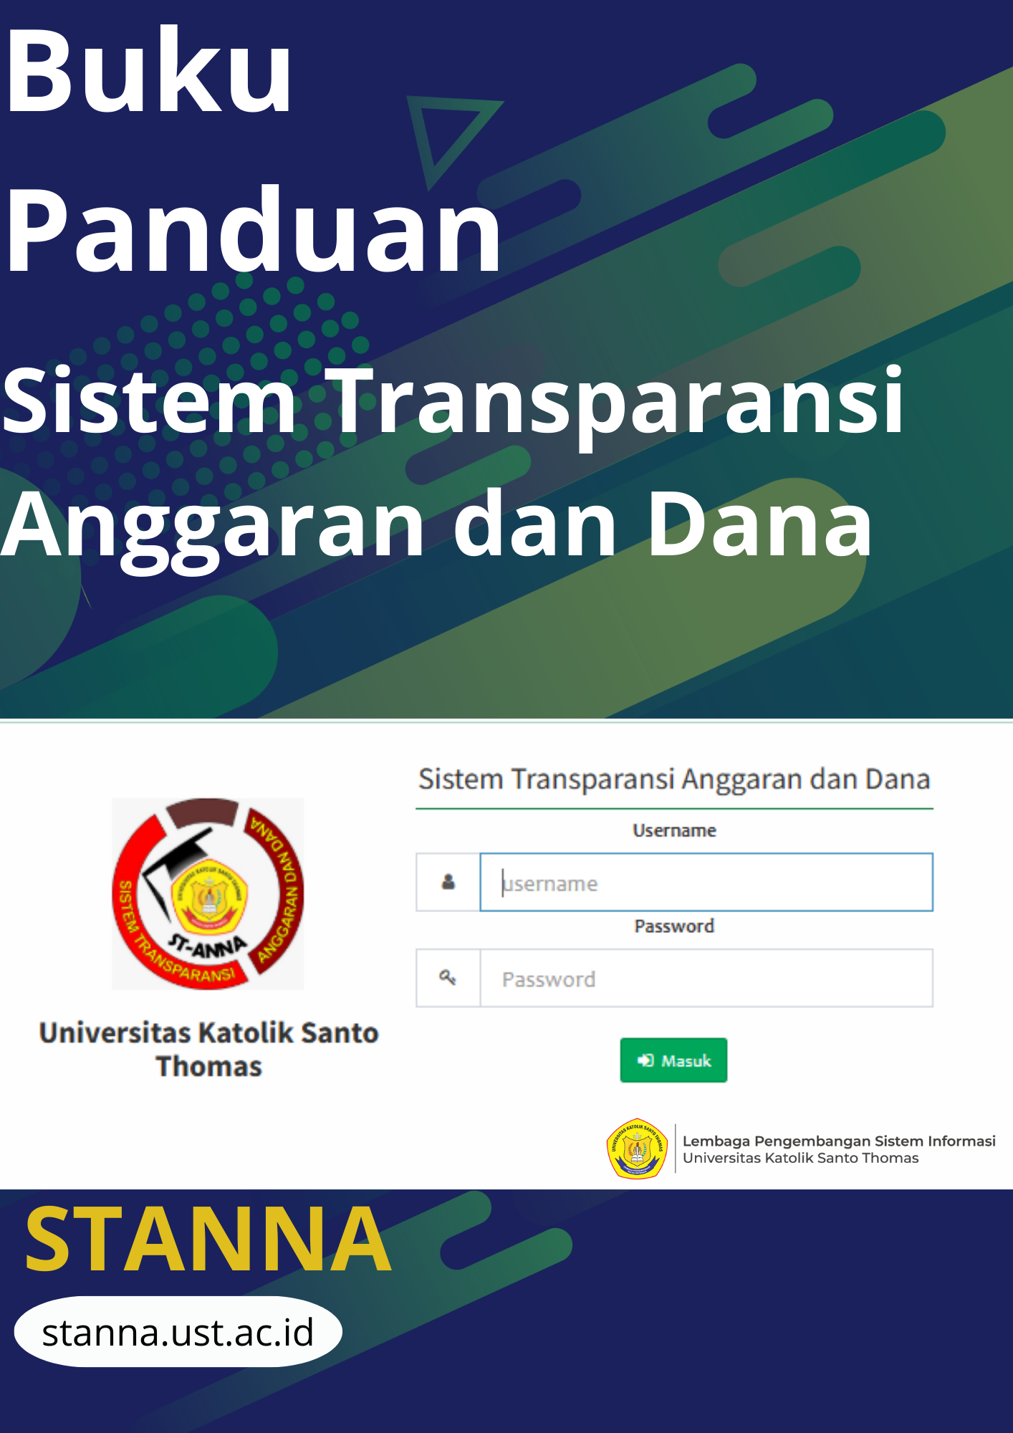
Halaman login.
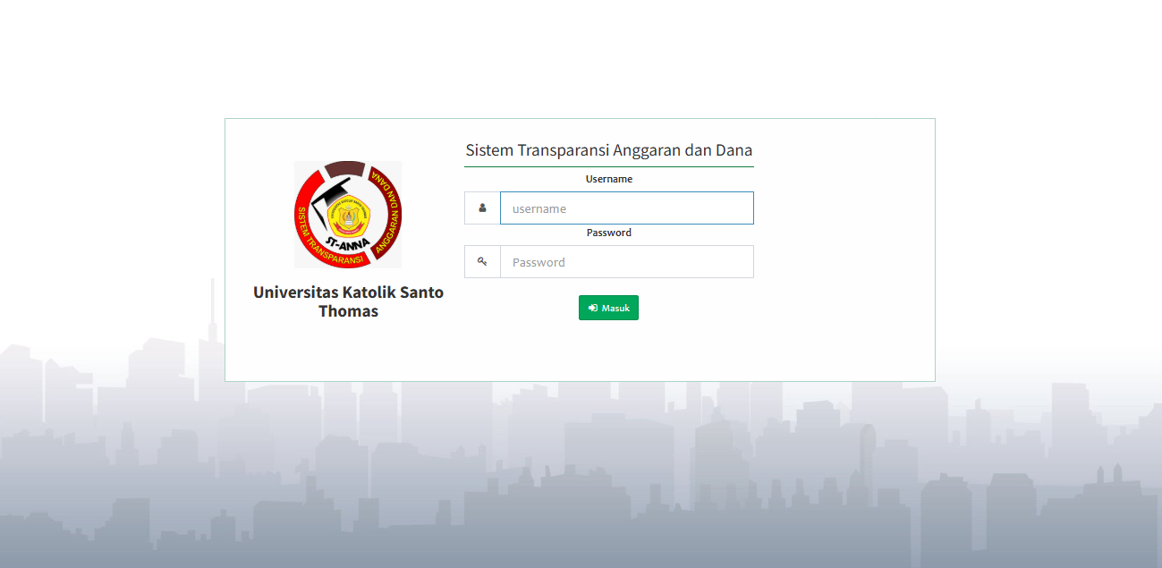
Halaman login ini digunakan untuk mengakses sistem sesuai dengan peran atau level pengguna, termasuk Superadmin. Berikut adalah langkah-langkah untuk menggunakan halaman login:
- Username dan Password: Pada halaman login, Superadmin diminta untuk memasukkan username dan password yang telah diberikan. Pastikan untuk mengisi kedua kolom tersebut dengan informasi yang benar.
- Tombol Masuk/Login: Setelah memasukkan username dan password, klik tombol "Login" untuk mengakses sistem.
- Akses Khusus Superadmin: Pengguna dengan level Superadmin memiliki akses penuh ke seluruh fitur dan modul dalam sistem, seperti pengelolaan data pengguna, anggaran, laporan, dan pengaturan sistem.
- Keamanan: Pastikan tidak membagikan username dan password kepada orang lain. Jika lupa kata sandi, hubungi administrator sistem untuk pemulihan.
Halaman login ini menjadi gerbang utama untuk memastikan hanya pengguna terdaftar yang dapat mengakses sistem sesuai dengan hak akses mereka.
dashboard
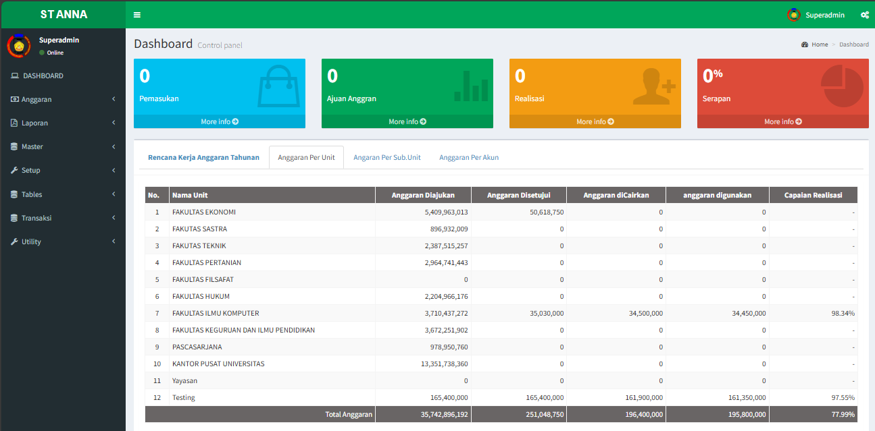

1. Tampilan Dashboard Utama:
Pada halaman utama dashboard, terdapat empat indikator utama yang memberikan gambaran singkat mengenai status anggaran dan keuangan:
- Pemasukan: Menunjukkan total pemasukan yang telah diterima.
- Ajuan Anggaran: Menampilkan total anggaran yang telah diajukan.
- Realisasi: Menginformasikan jumlah anggaran yang sudah direalisasikan dari total anggaran yang diajukan.
- Serapan: Menunjukkan persentase anggaran yang telah diserap dibandingkan dengan anggaran yang telah disetujui dan direalisasikan.
Setiap indikator memiliki tombol "More Info" untuk melihat detail lebih lanjut terkait setiap bagian.

2. Rencana Kerja Anggaran Tahunan:
Di bagian bawah indikator utama, terdapat tabel yang menampilkan Rencana Kerja Anggaran Tahunan. Tabel ini terbagi dalam beberapa tab yang memungkinkan pengguna untuk melihat anggaran dalam berbagai kategori, seperti:
- Anggaran Per Unit:
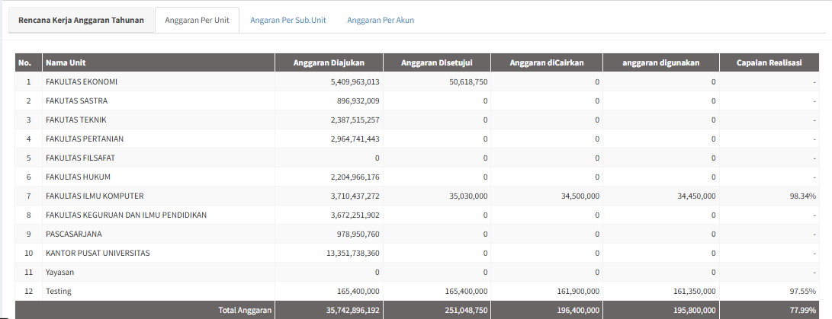 Menampilkan anggaran berdasarkan setiap unit atau fakultas.
- Anggaran Per Sub Unit: 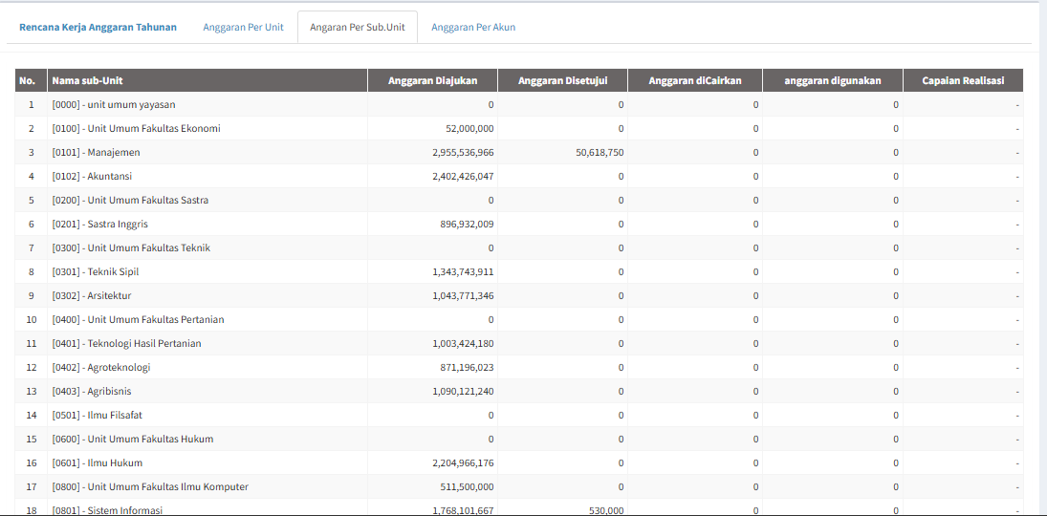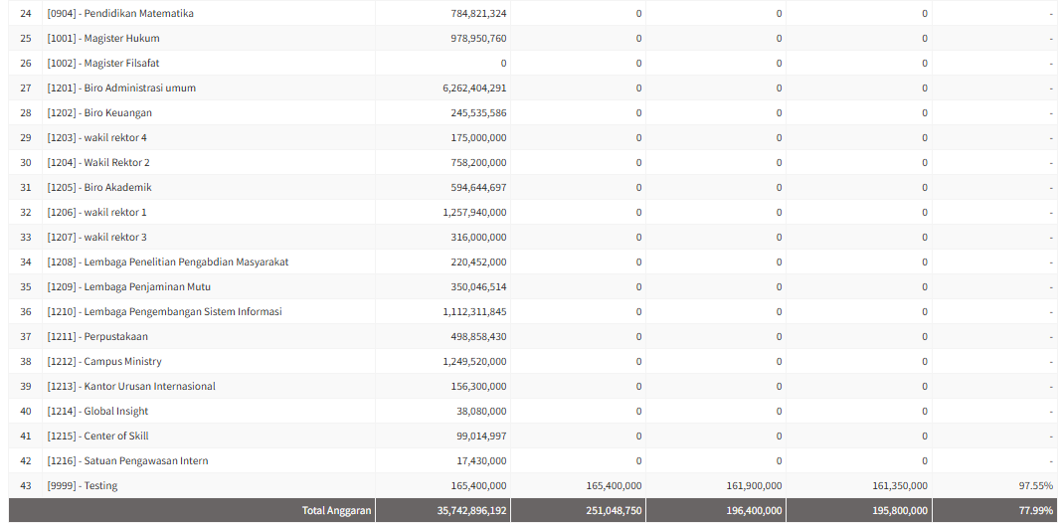
Menunjukkan alokasi anggaran untuk sub unit.
- Anggaran Per Akun: 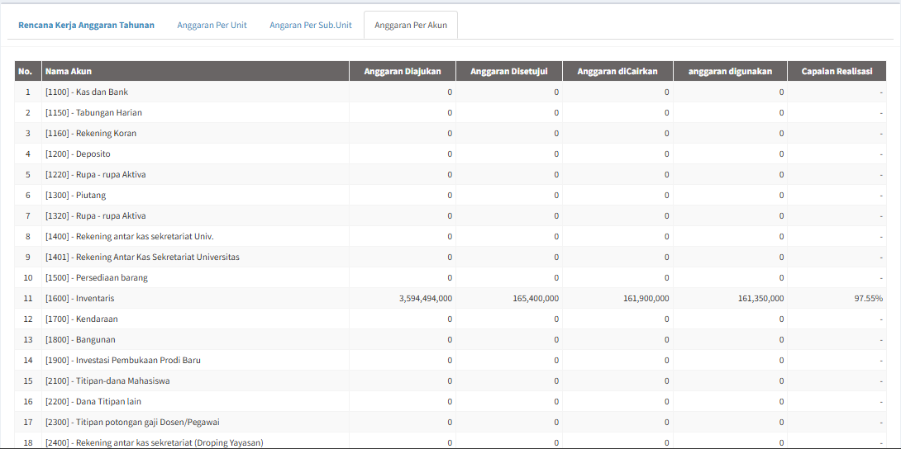
Menampilkan rincian anggaran yang dibagi berdasarkan akun tertentu.

3. Kolom Tabel Anggaran:
Pada tab Anggaran, beberapa kolom penting yang tersedia meliputi:
- No.: Nomor urut unit.
- Nama Unit: Nama unit atau fakultas yang mengajukan anggaran.
- Anggaran Diajukan: Total anggaran yang telah diajukan oleh masing-masing unit.
- Anggaran Disetujui: Anggaran yang telah disetujui oleh pihak manajemen.
- Anggaran Dicairkan: Total anggaran yang sudah dicairkan untuk digunakan.
- Anggaran Digunakan: Jumlah anggaran yang sudah digunakan dari anggaran yang dicairkan.
- Capaian Realisasi: Persentase penggunaan anggaran dari total anggaran yang disetujui. Persentase ini memberikan gambaran seberapa besar anggaran telah dimanfaatkan oleh unit.

4. Informasi Lanjutan:
- Tabel Anggaran: Menampilkan rincian detail anggaran dari setiap unit yang dapat dilihat langsung oleh pengguna. Setiap unit seperti Fakultas Ekonomi, Fakultas Sastra, hingga Pascasarjana memiliki rincian jumlah anggaran yang diajukan, disetujui, dicairkan, serta digunakan.
- Total Anggaran: Di bagian paling bawah dari tabel terdapat Total Anggaran yang merupakan penjumlahan keseluruhan dari anggaran diajukan, disetujui, dan direalisasikan.

5. Sidebar Navigasi:
Pada sisi kiri halaman terdapat sidebar yang memudahkan navigasi ke berbagai fitur dalam sistem:
- Dashboard: Menu utama untuk kembali ke halaman dashboard ini.
1.Anggaran

1 Daftar Kegiatan:
Pada halaman ini, pengguna akan melihat daftar kegiatan anggaran yang terkait dengan berbagai program kerja dan sub unit. Tabel berisi informasi lengkap mengenai setiap kegiatan yang dilakukan, status anggaran, dan laporan yang relevan.

1.1 Struktur Tabel Daftar Kegiatan:
Tabel ini menampilkan informasi terkait kegiatan anggaran dengan kolom-kolom berikut:
- No: Menunjukkan nomor urut setiap kegiatan.
- Action: Terdapat beberapa ikon untuk tindakan yang bisa dilakukan pada setiap baris kegiatan, yaitu:
  - Ikon Mata (Lihat): Untuk melihat detail dari kegiatan anggaran tersebut.
  - Ikon Pensil (Edit): Untuk mengedit informasi kegiatan atau anggaran yang terlibat.
  - Ikon Hapus: Untuk menghapus data kegiatan tersebut dari daftar.
- Program Kerja: Nama program kerja terkait kegiatan anggaran.
- Sub Unit: Menampilkan kode dan nama sub unit yang bertanggung jawab atas kegiatan tersebut.
- Nama Kegiatan: Menampilkan rincian atau nama kegiatan yang dilakukan. Terkadang disertai dengan kode angka yang menandakan identitas unik kegiatan.
- Tahun: Tahun pelaksanaan kegiatan.
- Status: Status dari kegiatan tersebut, apakah dalam bentuk Draft, Disetujui Rektorat, atau status lainnya.
- Anggaran Diajukan: Jumlah anggaran yang diajukan untuk kegiatan tersebut.
- Anggaran Disetujui: Jumlah anggaran yang telah disetujui oleh pihak terkait.
- Anggaran Digunakan: Total anggaran yang sudah digunakan dari jumlah yang disetujui.
- Status Laporan: Menunjukkan status pelaporan kegiatan.
- File Laporan: Indikasi apakah laporan terkait kegiatan sudah diunggah atau belum.
- Keterangan: Informasi tambahan atau keterangan terkait kegiatan anggaran, seperti kategori kegiatan atau unit yang bertanggung jawab.

1.2. Fitur Navigasi Tambahan:
- Filter Berdasarkan Unit dan Status: Di bagian atas tabel, terdapat dropdown filter untuk memilih unit atau sub unit tertentu, serta status kegiatan. Fitur ini memudahkan pengguna untuk mencari kegiatan berdasarkan kriteria spesifik.
- Tombol "Tambah":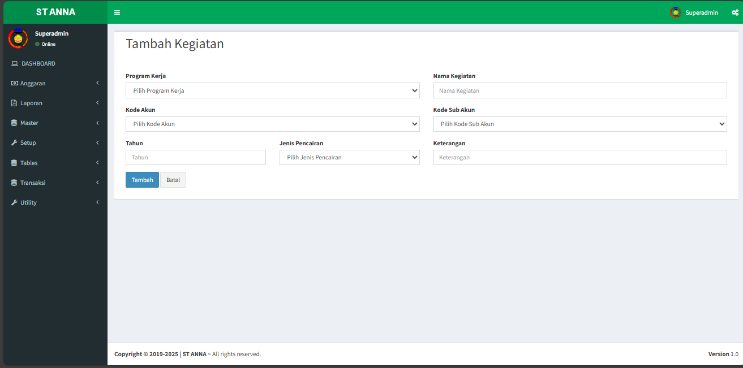 Tombol ini memungkinkan pengguna untuk menambahkan kegiatan baru dengan rincian program kerja, anggaran, dan detail lainnya.
- Tombol "Excel":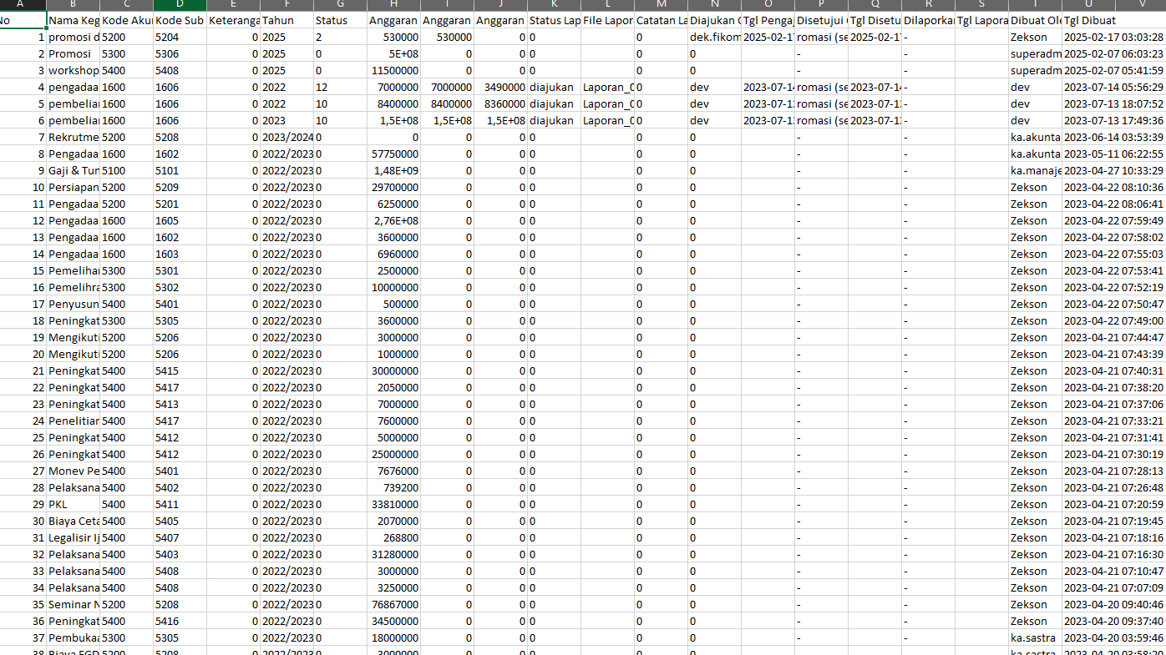 Berfungsi untuk mengekspor data kegiatan ke dalam format Excel. Fitur ini sangat berguna untuk pelaporan atau analisis lebih lanjut di luar sistem.
- Tombol "Reload Data": Memuat ulang data pada tabel agar pengguna dapat melihat data terbaru tanpa harus me-refresh halaman secara manual.

1.3 Fungsi Pencarian:
Di bagian kanan atas tabel, terdapat kolom Search yang memudahkan pengguna untuk mencari kegiatan atau program tertentu berdasarkan kata kunci. Misalnya, pengguna dapat mencari berdasarkan nama kegiatan, program kerja, atau informasi lainnya yang relevan.
Di bagian kiri, terdapat Sidebar yang memudahkan navigasi ke berbagai modul terkait anggaran:
2. Daftar Pencairan dan Nilai Realisasi
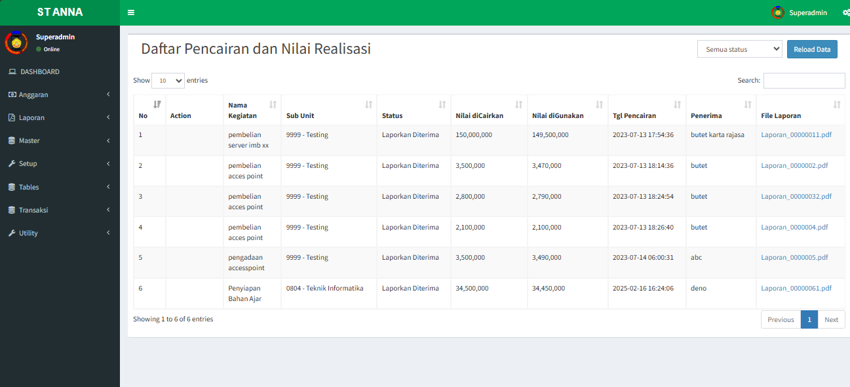
Pada bagian ini, pengguna dapat melihat daftar pencairan anggaran dan nilai realisasi dari setiap kegiatan yang telah diajukan. Berikut penjelasan singkat tentang elemen-elemen di tabel:
- No: Nomor urut pencairan dan realisasi.
- Action: Tombol-tombol tindakan untuk melihat, mengedit, atau menghapus entri pencairan.
- Nama Kegiatan: Nama kegiatan yang anggarannya telah dicairkan.
- Sub Unit: Sub unit yang bertanggung jawab atas kegiatan tersebut.
- Status: Status pencairan (misalnya: "Laporkan Diterima").
- Nilai Dicairkan: Jumlah dana yang telah dicairkan untuk kegiatan.
- Nilai Digunakan: Jumlah dana yang telah digunakan dari pencairan.
- Tgl Pencairan: Tanggal pencairan dana dilakukan.
- Penerima: Nama penerima yang bertanggung jawab atas pencairan dana.
- File Laporan: Tautan untuk mengunduh file laporan terkait pencairan.
Tabel ini memberikan gambaran jelas tentang alur pencairan dana dan bagaimana penggunaannya di setiap kegiatan yang tercatat.
3. Daftar Pencairan dan Nilai Realisasi
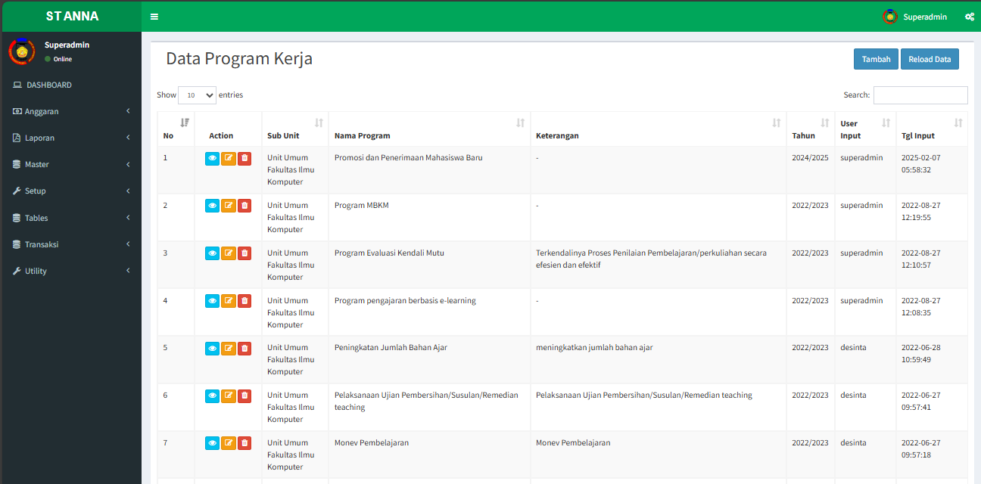Bagian "Pencairan dan Realisasi" ini menampilkan daftar kegiatan yang sudah dicairkan dan realisasi anggarannya. Setiap baris dalam tabel menunjukkan informasi berikut:
- No: Nomor urut pencairan.
- Nama Kegiatan: Nama kegiatan yang menerima anggaran.
- Sub Unit: Unit yang menjalankan kegiatan.
- Status: Status laporan pencairan.
- Nilai Dicairkan & Digunakan: Jumlah dana yang telah dicairkan dan digunakan.
- Tanggal Pencairan: Waktu pencairan dana dilakukan.
- Penerima: Orang yang menerima dana.
- File Laporan: Tautan untuk mengunduh laporan terkait pencairan.
Bagian ini memberikan ringkasan realisasi anggaran untuk setiap kegiatan yang didanai.
2. Laporan

2.1 Rincian Biaya Perkegiatan
Pada halaman ini, pengguna akan melihat daftar kegiatan anggaran yang terkait dengan berbagai program kerja dan sub unit. Tabel berisi informasi lengkap mengenai setiap kegiatan yang dilakukan, status anggaran, dan laporan yang relevan.
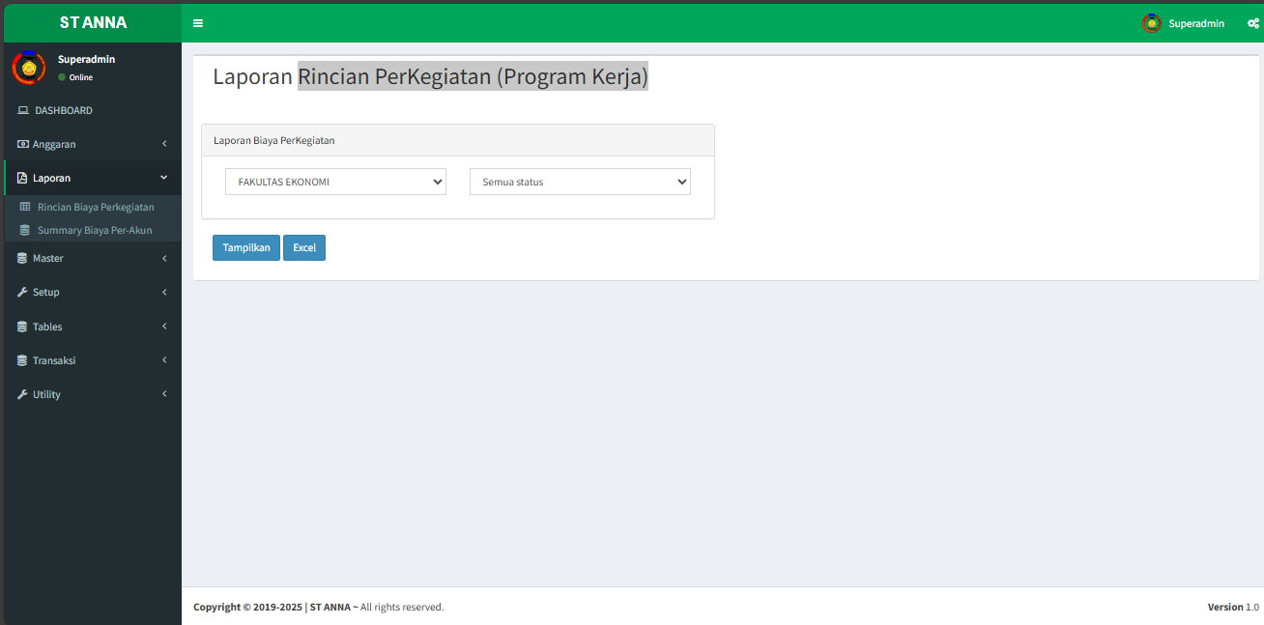Pada halaman ini akan menampilkan filter yang akan menjadi cara untuk menampilkan laporan rincian data pada Sistem, pilih lebih dahulu unit kerja yang akan dilihat dan tentukan status laporan yang telah di lakukan sebelumnya lalu tampilkan maka akan muncul tampilan sebagai berikut jika memilih Tampil ->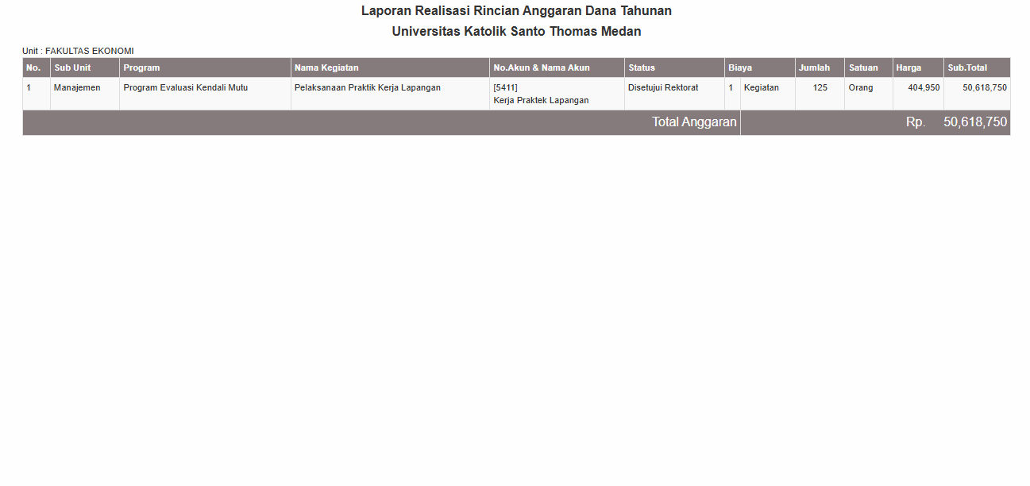

2.2 Laporan Perkode Akun
Pada halaman ini, pengguna akan melihat daftar kegiatan anggaran yang terkait dengan berbagai program kerja dan sub unit. Tabel berisi informasi lengkap mengenai setiap kegiatan yang dilakukan, status anggaran, dan laporan yang relevan. 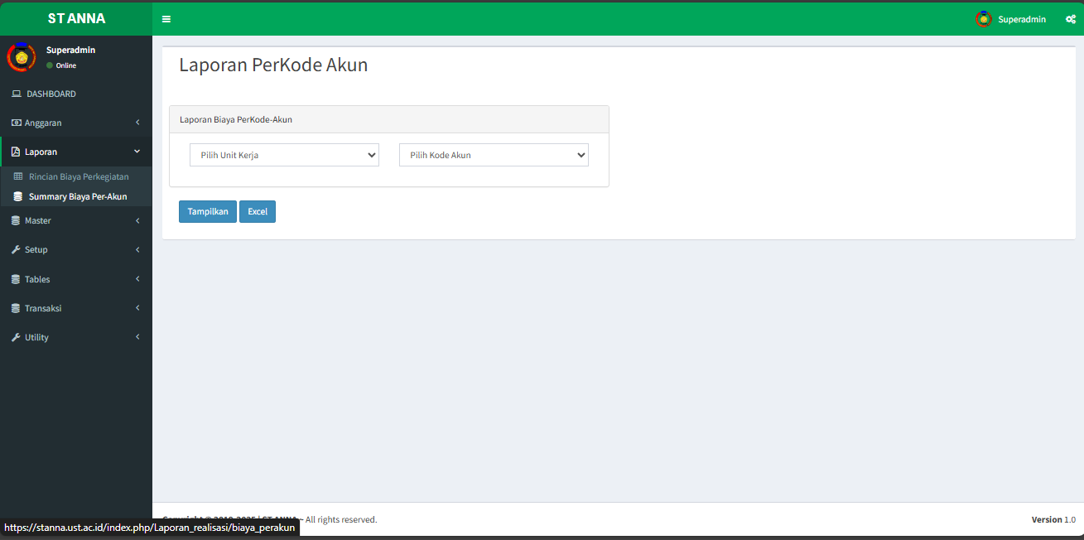
Pada halaman ini akan menampilkan filter yang akan menjadi cara untuk menampilkan laporan rincian data pada Sistem, pilih lebih dahulu unit kerja yang akan dilihat dan tentukan status laporan yang telah di lakukan sebelumnya lalu tampilkan maka akan muncul tampilan sebagai berikut jika memilih Tampil 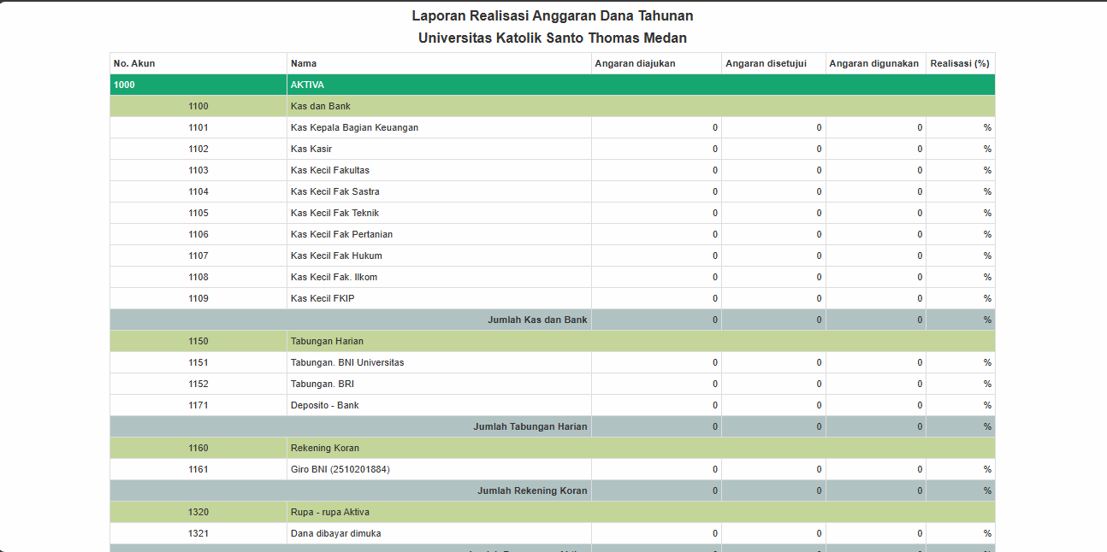

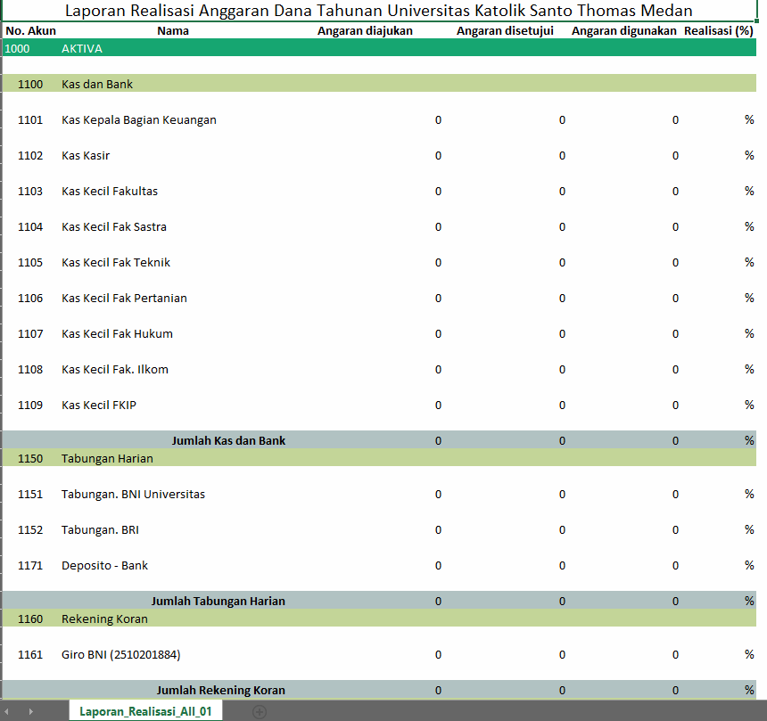
jika memilih excel maka akan tampil data seperti ini pada data excel yang akan ditampilkan

3. Master
3.1 Data Standart Biaya Umum
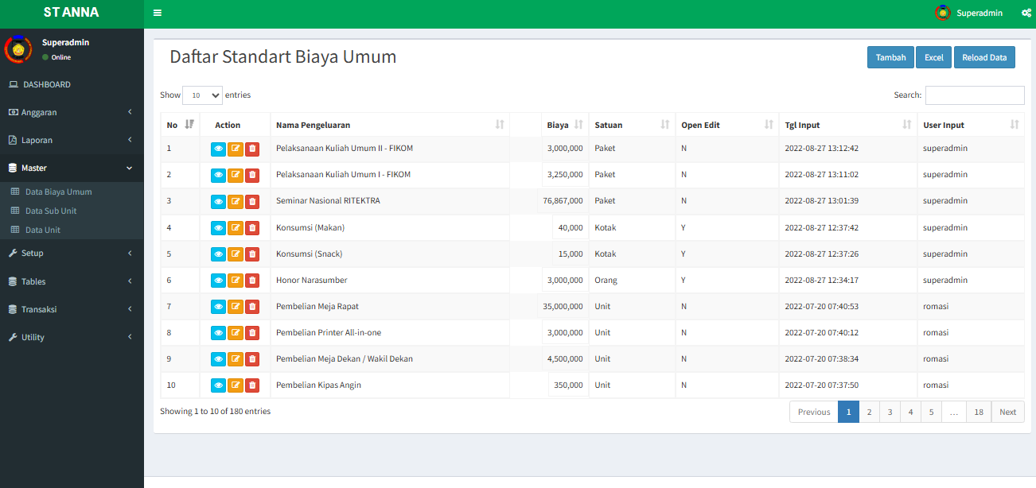
Halaman ini menampilkan daftar Data Standart Biaya Umum. Setiap entri dalam tabel ini terdiri dari beberapa kolom:
- No: Nomor urut dari entri biaya.
- Action: Tindakan yang bisa dilakukan pada data (misalnya edit, hapus).
- Nama Pengeluaran: Nama pengeluaran yang tercatat.
- Biaya: Biaya yang dikeluarkan untuk pengeluaran tersebut.
- Satuan: Satuan untuk biaya (misalnya paket, kotak, unit, orang).
- Open Edit: Menunjukkan apakah data tersebut bisa diubah (Y untuk bisa diedit, N untuk tidak bisa).
- Tgl Input: Tanggal saat data dimasukkan.
- User Input: Pengguna yang memasukkan data tersebut.
Untuk menambah atau mengedit data, Anda bisa menggunakan tombol di bagian "Action" di masing-masing entri.
Apabila ingin menambah data, klik tombol Tambah, sedangkan jika ingin mengunduh data dalam format Excel, klik tombol Excel.

3.2 Data Sub Unit
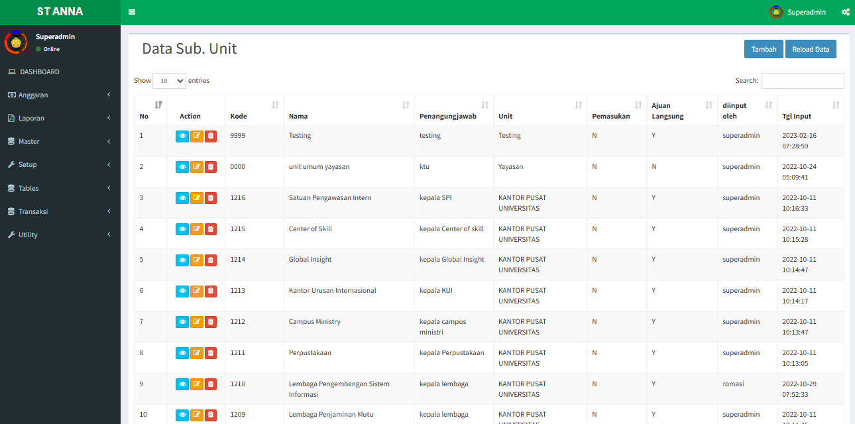
Halaman ini menampilkan Data Sub. Unit yang berisi informasi tentang sub-unit yang ada di dalam suatu organisasi atau sistem. Berikut adalah penjelasan kolom-kolom dalam tabel:
- No: Nomor urut dari entri data sub-unit.
- Action:edit Tindakan yang dapat dilakukan pada data (misalnya edit, hapus). 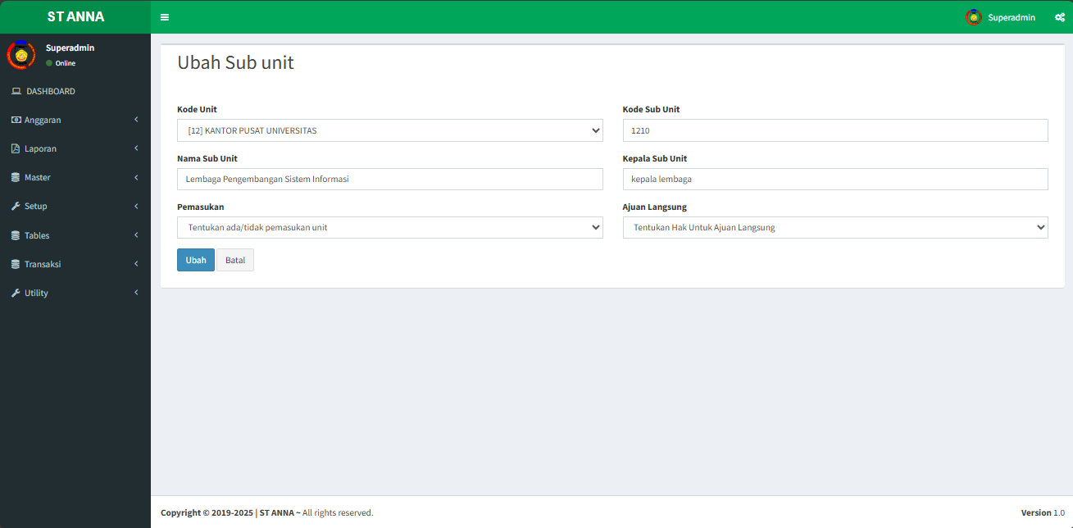halaman tampilkan data 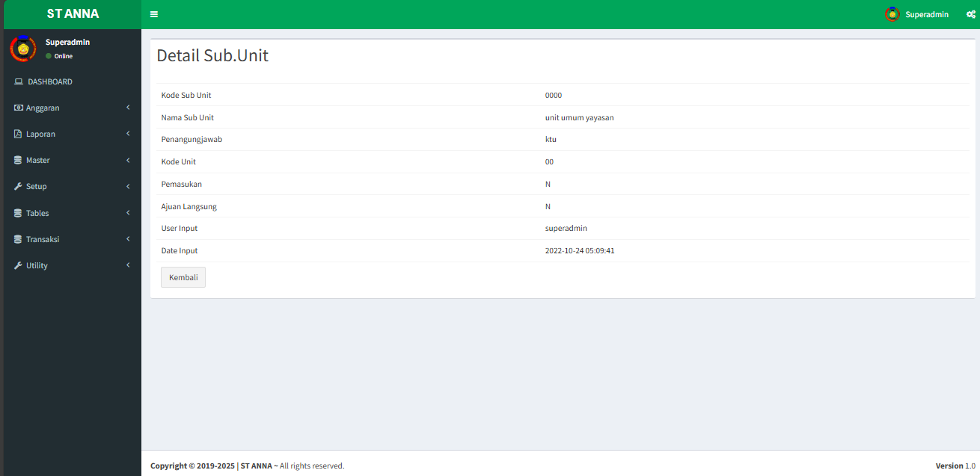
- Kode: Kode identifikasi unik untuk setiap sub-unit.
- Nama: Nama sub-unit yang tercatat.
- Penanggungjawab: Orang atau jabatan yang bertanggung jawab atas sub-unit tersebut.
- Unit: Unit tempat sub-unit tersebut berada.
- Pemasukan: Menunjukkan apakah data sub-unit ini terkait dengan pemasukan (Y untuk iya, N untuk tidak).
- Ajukan Langsung: Menunjukkan apakah sub-unit ini mengajukan sesuatu secara langsung (Y untuk iya, N untuk tidak).
- diinput oleh: Pengguna yang memasukkan data.
- Tgl Input: Tanggal saat data dimasukkan.
Untuk menambah data baru, klik tombol Tambah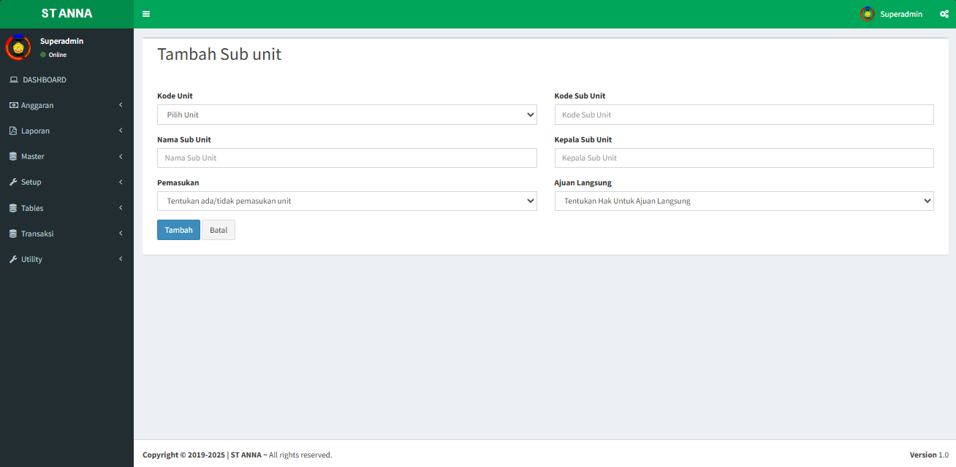, dan untuk memuat ulang data, klik tombol Reload Data. Anda juga dapat mengedit atau menghapus entri yang ada dengan tombol Action di setiap baris.
3.3 Data Unit
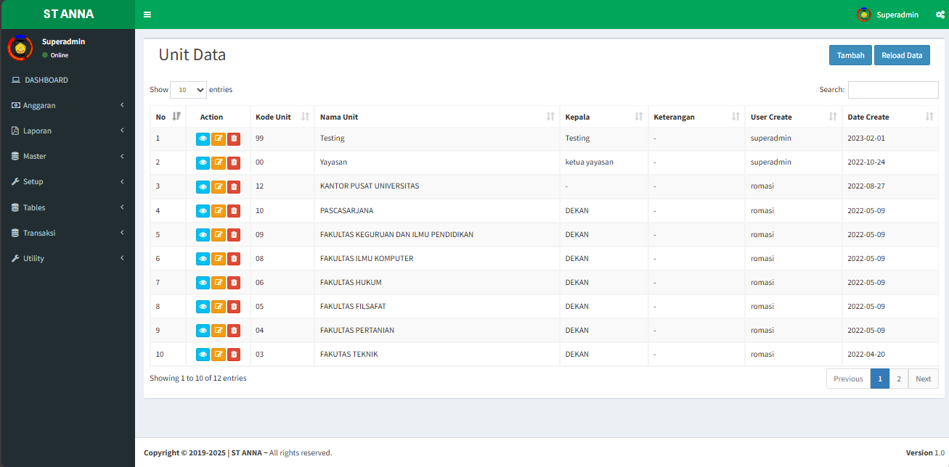
Halaman ini menampilkan Unit Data yang berisi informasi mengenai unit-unit dalam organisasi atau lembaga. Berikut adalah penjelasan untuk setiap kolom dalam tabel:
- No: Nomor urut dari entri unit data.
- Action: Tindakan yang dapat dilakukan pada data (misalnya edit, hapus).
- Kode Unit: Kode identifikasi unik untuk setiap unit.
- Nama Unit: Nama unit yang tercatat.
- Kepala: Nama kepala unit yang bertanggung jawab atas unit tersebut.
- Keterangan: Informasi tambahan terkait unit (jika ada).
- User Create: Pengguna yang memasukkan data.
- Date Create: Tanggal saat data dimasukkan.
Untuk menambah data unit baru, klik tombol Tambah, 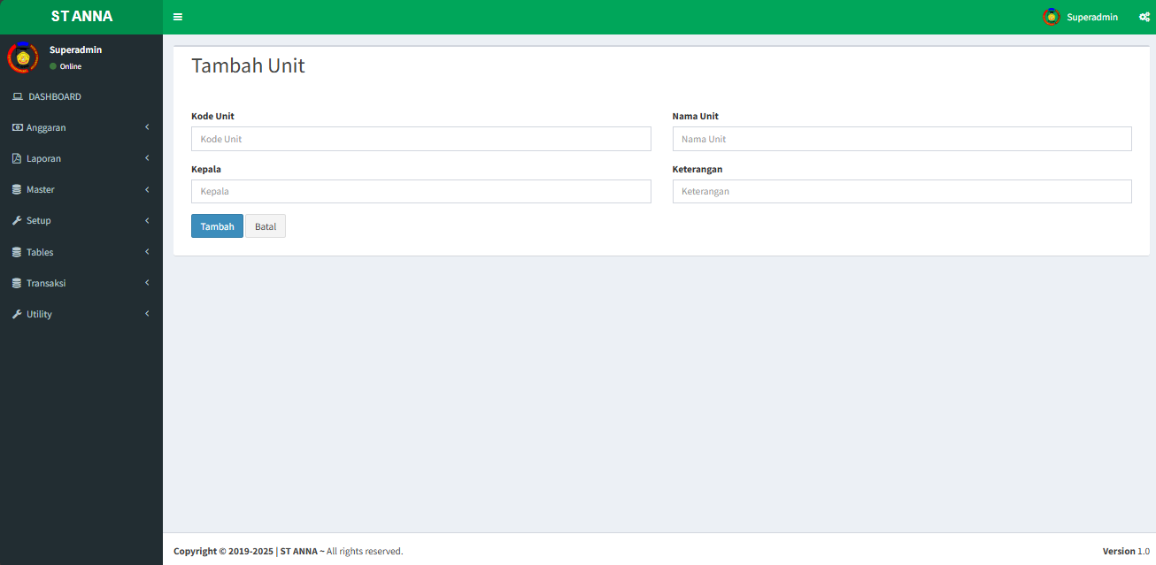 dan untuk memuat ulang data, klik tombol Reload Data. Anda juga dapat mengedit atau menghapus entri yang ada menggunakan tombol Action di setiap baris.
4. Setup

4.1 Config Aplication

Pada halaman ini, pengguna akan melihat daftar kegiatan anggaran yang terkait dengan berbagai pengaturan dan sub menu. Tabel berisi informasi lengkap mengenai setiap pengaturan yang ada pada sistem.

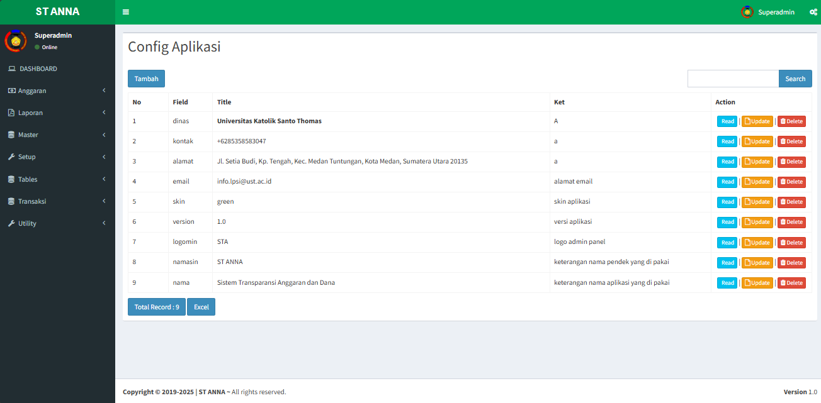 Halaman ini menampilkan Config Aplikasi, yang berisi konfigurasi aplikasi seperti nama dinas, kontak, alamat, dan informasi lainnya. Tabel ini memungkinkan pengguna untuk melihat, memperbarui, atau menghapus data konfigurasi yang ada. Terdapat tombol Update dan Delete untuk mengubah atau menghapus setiap entri, serta tombol Excel untuk mengunduh data.

4.2 User

Pada halaman ini, pengguna akan melihat daftar kegiatan anggaran yang terkait dengan berbagai pengaturan dan sub menu. Tabel berisi informasi lengkap mengenai setiap pengaturan yang ada pada sistem.

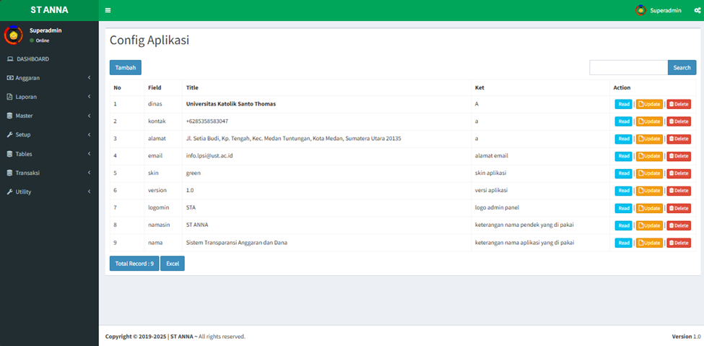Halaman ini adalah Config Aplikasi, yang digunakan untuk mengelola berbagai pengaturan aplikasi. Tabel di sini menunjukkan data terkait konfigurasi aplikasi seperti:
- Field: Nama pengaturan aplikasi, misalnya "dinas", "kontak", "alamat", dll.
- Title: Nilai atau informasi terkait dengan setiap field, misalnya nama universitas, nomor kontak, alamat, dll.
- Ket: Keterangan tambahan untuk masing-masing field.
- Action: Tindakan yang dapat dilakukan pada setiap entri, termasuk Read untuk melihat detail, Update 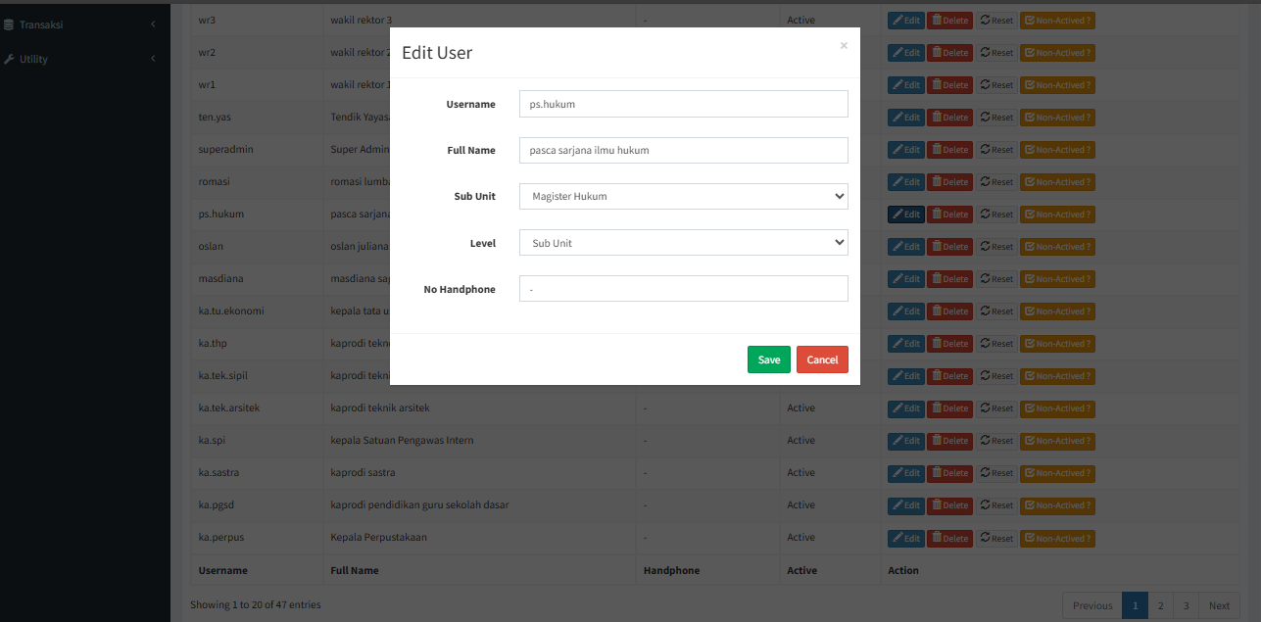 untuk memperbarui, dan Delete untuk menghapus data tersebut.
Di bagian bawah, terdapat tombol Tambah 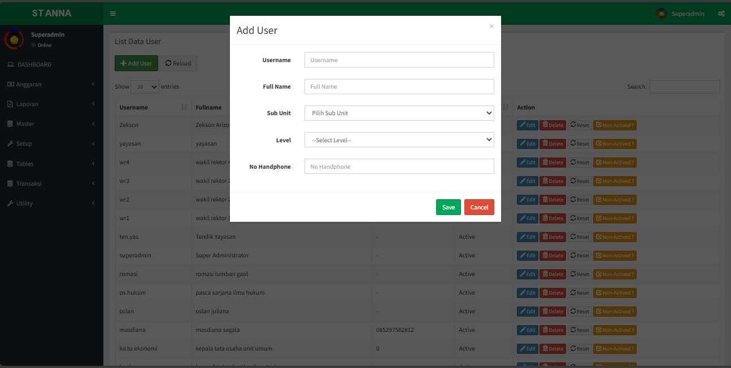untuk menambahkan entri baru, serta tombol Excel untuk mengunduh data ke format Excel. Terdapat juga informasi jumlah total data yang ditampilkan pada halaman ini, yaitu 9 record.

4.3 User Group

Pada halaman ini, pengguna akan melihat daftar kegiatan anggaran yang terkait dengan berbagai pengaturan dan sub menu. Tabel berisi informasi lengkap mengenai setiap pengaturan yang ada pada sistem.
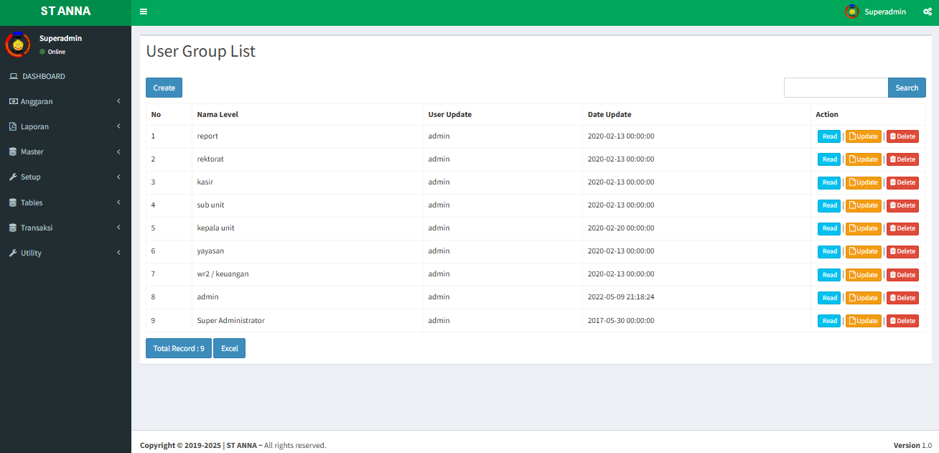Halaman ini adalah untuk membuat grup pengguna (User Group Create) di aplikasi. Pengguna dapat mengisi informasi berikut:
- Nama Level: Nama atau level grup pengguna yang akan dibuat (misalnya "Admin", "Manager", dll).
- User Update: Pengguna yang terakhir mengupdate data grup pengguna ini.
- Date Update: Tanggal terakhir data grup pengguna ini diupdate.
Setelah mengisi informasi, Anda bisa klik tombol Create 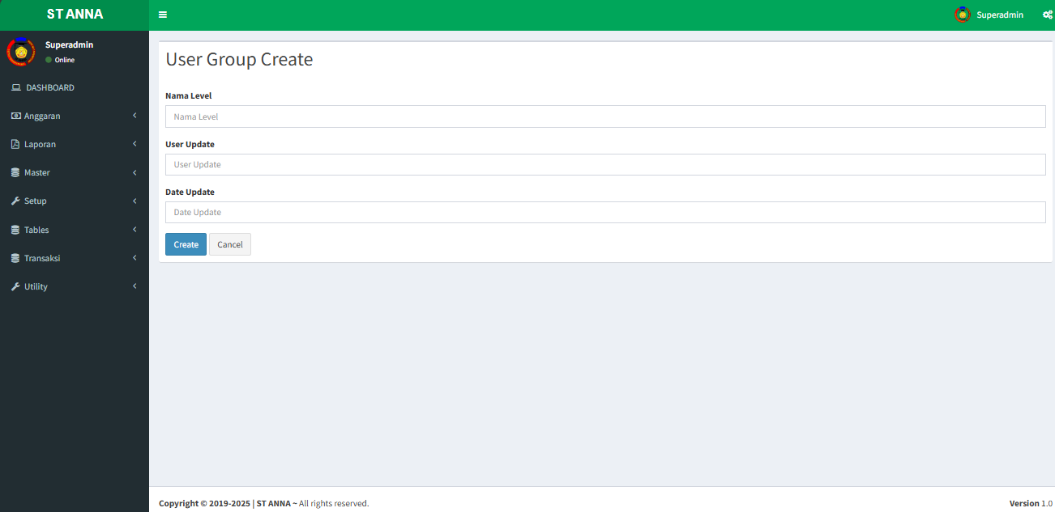
untuk membuat grup pengguna baru atau tombol Cancel untuk membatalkan pembuatan grup. Halaman ini memfasilitasi pembuatan grup dengan menentukan level akses yang berbeda untuk pengguna dalam aplikasi.
5. Tabels

5.1 Satuan Data

Pada halaman ini, pengguna akan melihat daftar kegiatan anggaran yang terkait dengan berbagai pengaturan dan sub menu. Tabel berisi informasi lengkap mengenai setiap data yang ada pada sistem.

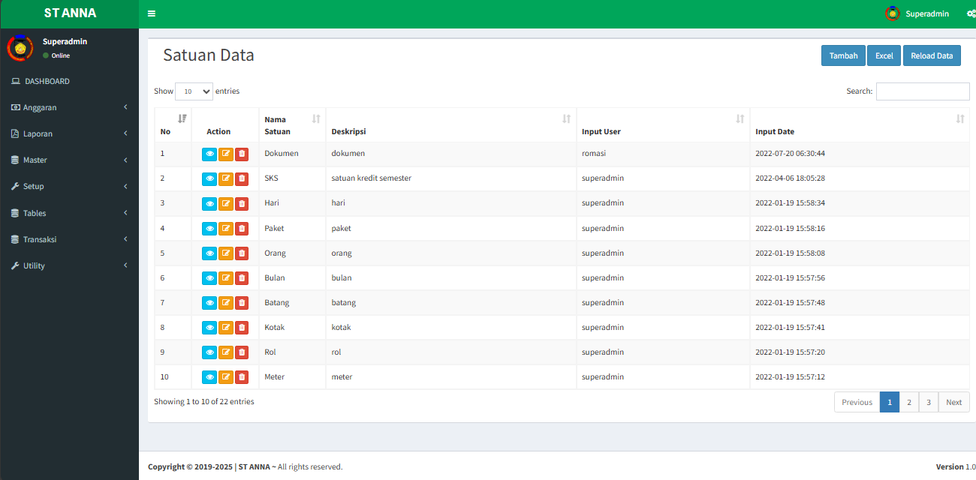
Halaman ini adalah Satuan Data, yang berisi daftar satuan pengukuran atau unit yang digunakan dalam aplikasi. Berikut adalah penjelasan tentang kolom-kolom yang ada di tabel:
- No: Nomor urut dari setiap entri satuan data.
- Action: Tindakan yang dapat dilakukan pada data (seperti melihat detail, mengedit, atau menghapus).
- Nama Satuan: Nama satuan yang digunakan, seperti "Dokumen", "SKS", "Hari", dll.
- Deskripsi: Deskripsi tambahan mengenai satuan tersebut.
- Input User: Pengguna yang memasukkan data satuan tersebut.
- Input Date: Tanggal dan waktu saat data satuan ini dimasukkan ke dalam sistem.
Anda dapat menambah satuan baru dengan tombol Tambah, mengunduh data dalam format Excel dengan tombol Excel, atau memuat ulang data dengan tombol Reload Data. Tindakan Action memungkinkan Anda untuk melihat, mengedit, atau menghapus entri yang ada.

5.2 Data Akun
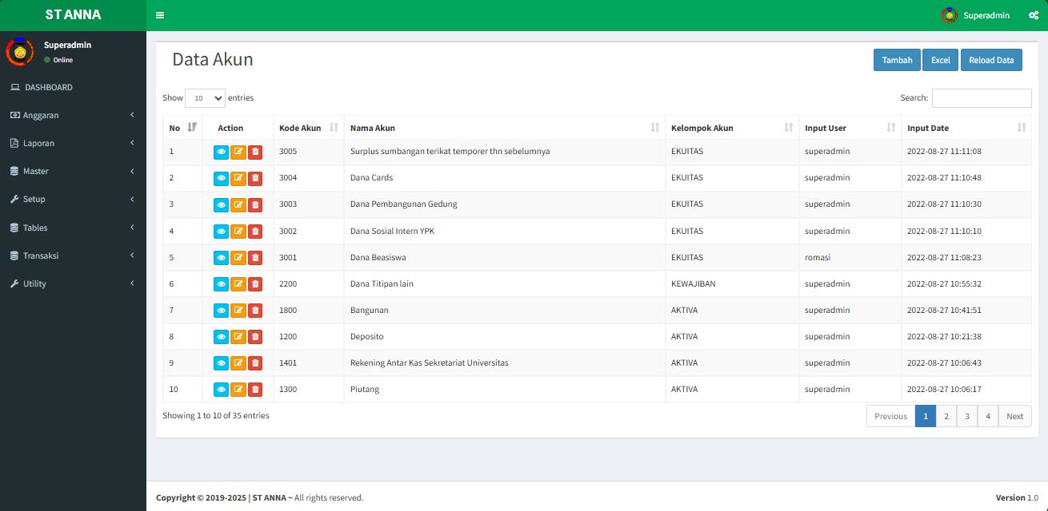
Halaman ini menampilkan Data Akun, yang berisi informasi mengenai akun-akun yang digunakan dalam sistem keuangan atau akuntansi. Berikut adalah penjelasan untuk kolom-kolom yang ada di tabel:
- No: Nomor urut dari entri data akun.
- Action: Tindakan yang dapat dilakukan pada data (seperti melihat detail, mengedit, atau menghapus).
- Kode Akun: Kode unik yang mengidentifikasi setiap akun.
- Nama Akun: Nama akun yang tercatat, seperti "Dana Pembangunan Gedung" atau "Piutang".
- Kelompok Akun: Kategori atau kelompok akun tersebut, seperti "EKUITAS", "KEWAJIBAN", atau "AKTIVA".
- Input User: Pengguna yang memasukkan data akun tersebut.
- Input Date: Tanggal dan waktu saat data akun dimasukkan ke dalam sistem.
Anda dapat menambah akun baru dengan tombol Tambah, 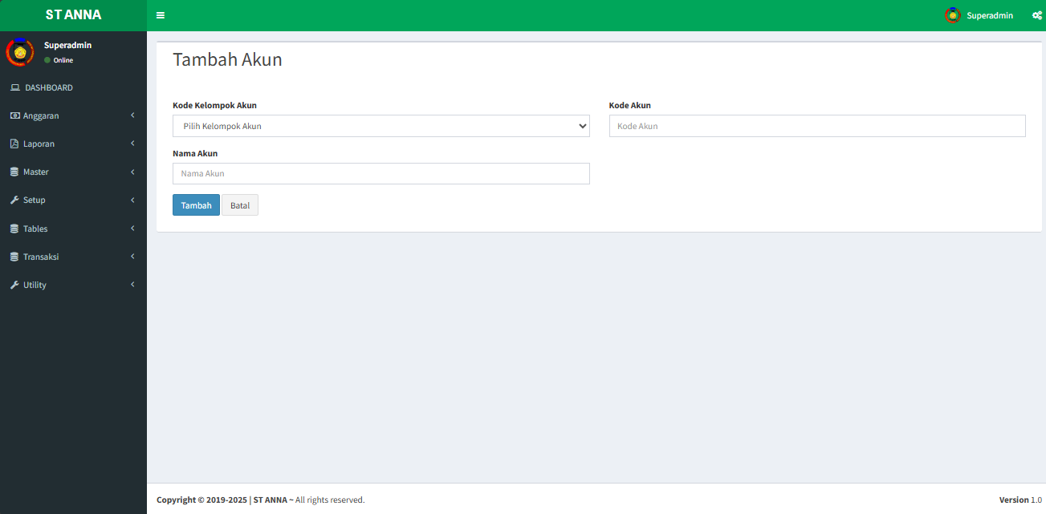 mengunduh data dalam format Excel dengan tombol Excel, 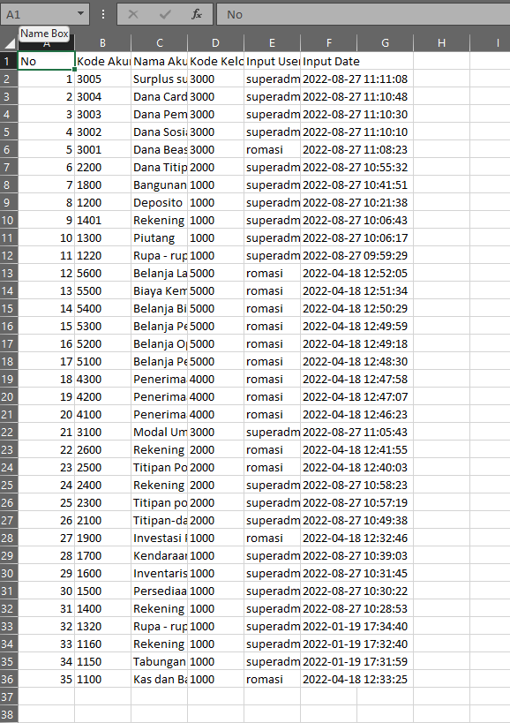atau memuat ulang data dengan tombol Reload Data. Tindakan Action memungkinkan Anda untuk melihat, mengedit, atau menghapus entri yang ada.

5.3 Data Sub Akun
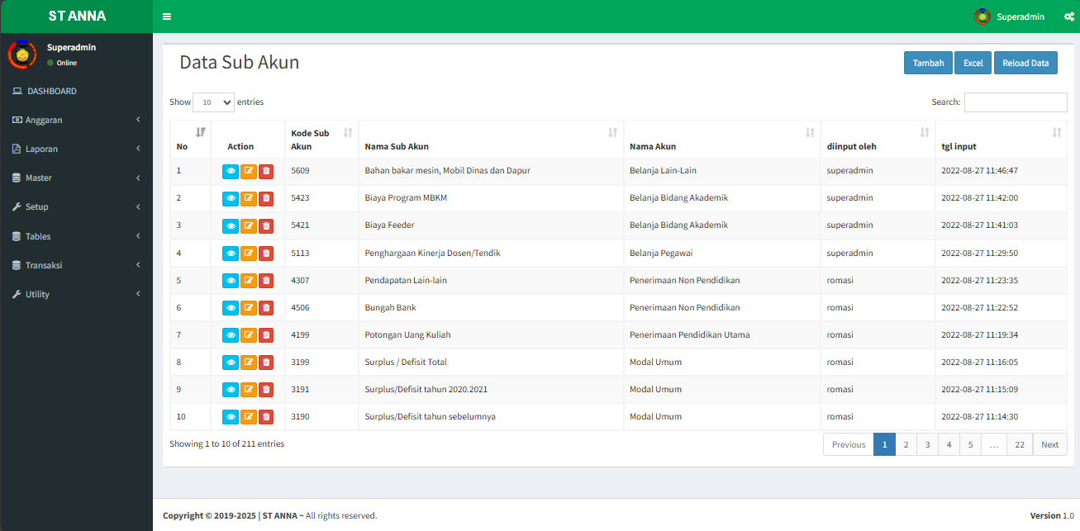
Halaman ini menampilkan Data Sub Akun, yang berisi daftar sub-akun yang terhubung dengan akun utama dalam sistem keuangan atau akuntansi. Berikut adalah penjelasan untuk kolom-kolom yang ada di tabel:
- No: Nomor urut dari entri data sub-akun.
- Action: Tindakan yang dapat dilakukan pada data (seperti melihat detail, mengedit, atau menghapus).
- Kode Sub Akun: Kode unik untuk masing-masing sub-akun.
- Nama Sub Akun: Nama sub-akun yang tercatat, misalnya "Bahan bakar mesin, Mobil Dinas dan Dapur", "Biaya Program MBKM", dll.
- Nama Akun: Nama akun utama yang terkait dengan sub-akun tersebut, seperti "Belanja Lain-Lain", "Penerimaan Non Pendidikan", dll.
- diinput oleh: Pengguna yang memasukkan data sub-akun.
- tgl input: Tanggal dan waktu saat data sub-akun ini dimasukkan ke dalam sistem.
Tombol Tambah digunakan untuk menambah data sub-akun baru, Excel untuk mengunduh data dalam format Excel, dan Reload Data untuk memuat ulang data. Tindakan Action memungkinkan Anda untuk melihat, mengedit, atau menghapus entri yang ada.

5.4 Kelompok Akun

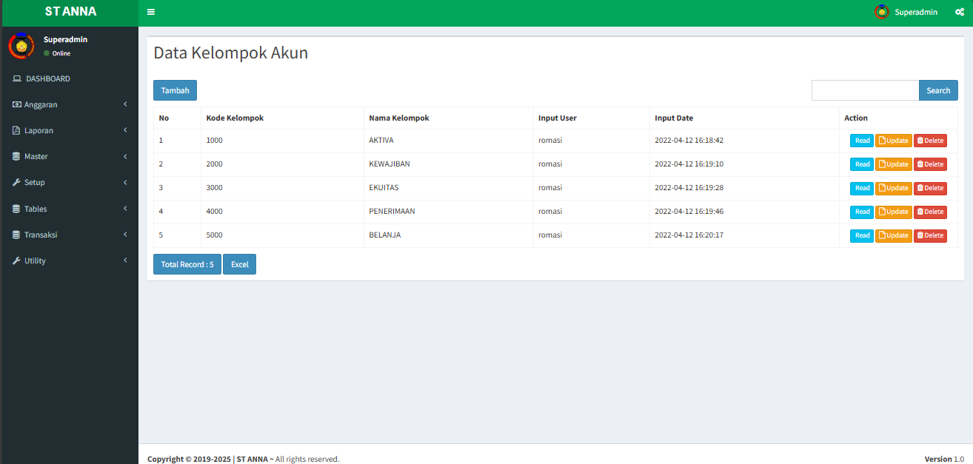
Halaman ini menampilkan Data Kelompok Akun, yang berisi informasi tentang kelompok akun yang digunakan dalam sistem akuntansi. Berikut adalah penjelasan untuk kolom-kolom yang ada di tabel:
- No: Nomor urut dari setiap entri data kelompok akun.
- Kode Kelompok: Kode unik yang mengidentifikasi kelompok akun, misalnya "1000" untuk kelompok AKTIVA, "2000" untuk kelompok KEWAJIBAN, dll.
- Nama Kelompok: Nama kelompok akun, seperti "AKTIVA", "KEWAJIBAN", "EKUITAS", dll.
- Input User: Pengguna yang memasukkan data kelompok akun.
- Input Date: Tanggal dan waktu saat data kelompok akun dimasukkan ke dalam sistem.
Tombol Tambah digunakan untuk menambah data kelompok akun baru, Excel untuk mengunduh data dalam format Excel, dan Reload Data untuk memuat ulang data. Tindakan Action memungkinkan Anda untuk melihat, mengedit, atau menghapus entri yang ada.
6. Transaksi
Menu ini berfungsi untuk mengelola berbagai transaksi yang ada dalam sistem, baik pendapatan, pengeluaran, atau transaksi lainnya yang berkaitan dengan keuangan.

Submenu Pendapatan:
Submenu ini khusus untuk mencatat dan mengelola data pendapatan yang tercatat dalam aplikasi. Pengguna dapat menambahkan pendapatan baru, melihat transaksi pendapatan yang sudah ada, atau mengedit dan menghapus data pendapatan yang ada. Data pendapatan mencakup informasi terkait akun, jumlah, dan tahun transaksi, yang memungkinkan sistem untuk melacak sumber pendapatan dan memantau keadaan keuangan secara lebih terperinci.
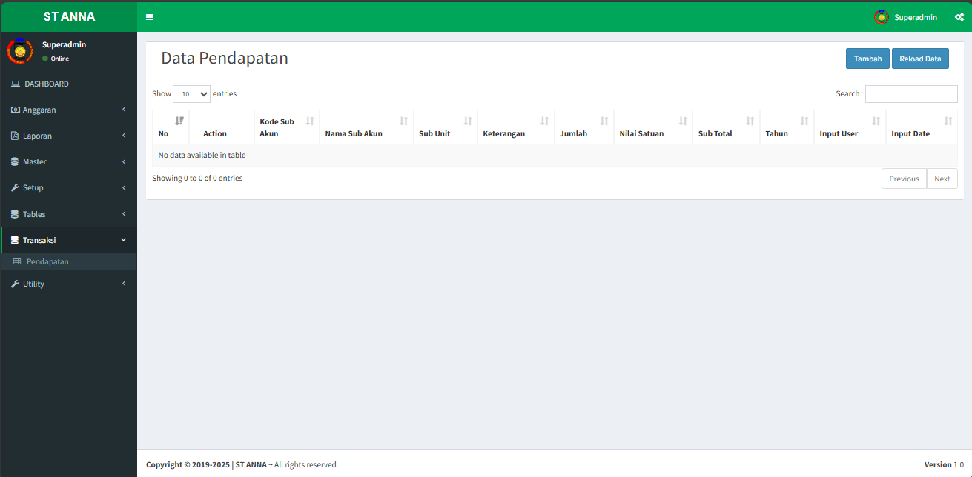
Halaman ini adalah bagian dari Transaksi dalam aplikasi, dengan submenu Pendapatan yang digunakan untuk mengelola data pendapatan dalam sistem. Berikut adalah penjelasan untuk kolom-kolom dalam tabel:
- No: Nomor urut dari entri data pendapatan.
- Action: Tindakan yang dapat dilakukan pada data (seperti melihat detail, mengedit, atau menghapus).
- Kode Sub Akun: Kode unik yang mengidentifikasi sub-akun terkait dengan pendapatan.
- Nama Sub Akun: Nama sub-akun yang tercatat terkait dengan pendapatan.
- Sub Unit: Unit atau departemen yang terkait dengan pendapatan ini.
- Keterangan: Penjelasan atau detail terkait pendapatan.
- Jumlah: Jumlah pendapatan yang tercatat.
- Nilai Satuan: Nilai per satuan untuk pendapatan tersebut.
- Sub Total: Total dari jumlah pendapatan yang dihitung berdasarkan nilai satuan dan jumlah.
- Tahun: Tahun yang relevan dengan data pendapatan.
- Input User: Pengguna yang memasukkan data pendapatan tersebut.
- Input Date: Tanggal dan waktu saat data pendapatan dimasukkan ke dalam sistem.
Halaman ini memungkinkan pengguna untuk menambah data pendapatan menggunakan tombol Tambah, memuat ulang data dengan Reload Data, atau melakukan pencarian menggunakan kolom pencarian.

- Utility
6.1 Menu Autorization
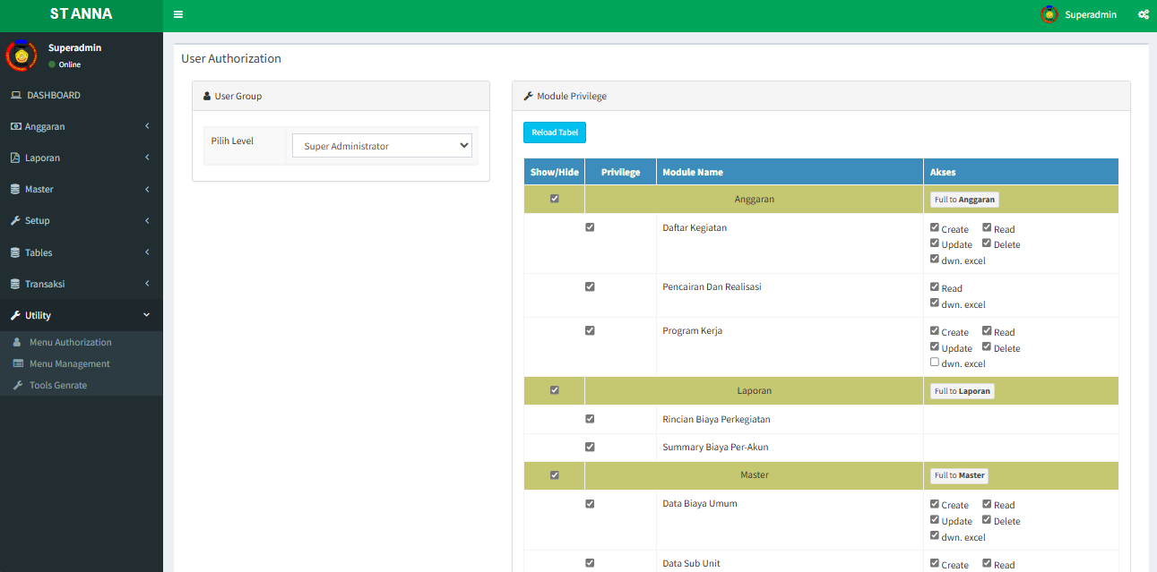
Halaman ini adalah User Authorization yang digunakan untuk mengatur hak akses (privilege) bagi pengguna dalam aplikasi berdasarkan level yang dipilih (seperti Super Administrator). Penjelasan kode dan elemen-elemen yang ada di sini:

Elemen Utama:
- User Group: Pilihan untuk memilih grup pengguna yang akan diberikan hak akses, misalnya memilih Super Administrator.
- Show/Hide: Kolom ini memungkinkan untuk mengatur apakah modul tertentu akan terlihat atau disembunyikan dari tampilan pengguna yang memiliki level akses tertentu.
- Privilege: Menentukan hak akses yang dimiliki pengguna untuk setiap modul yang ada, dengan pilihan seperti:
  - Create: Akses untuk membuat data baru.
  - Read: Akses untuk membaca atau melihat data.
  - Update: Akses untuk mengubah data yang ada.
  - Delete: Akses untuk menghapus data.
  - dwn.excel: Akses untuk mengunduh data dalam format Excel.
- Module Name: Nama modul yang diberikan hak akses. Beberapa modul yang ada di sini adalah:
  - Anggaran (Modul terkait anggaran)
  - Laporan (Modul terkait laporan)
  - Master (Modul yang mengelola data master)
- Akses: Bagian ini menunjukkan akses penuh atau terbatas untuk setiap modul kepada pengguna yang dipilih. Misalnya, "Full to Anggaran" berarti pengguna memiliki akses penuh ke modul Anggaran.

Fungsi Utama:
- Show/Hide memungkinkan modul tertentu disembunyikan atau ditampilkan sesuai dengan hak akses pengguna.
- Privilege mengontrol tindakan yang dapat dilakukan pengguna pada modul tertentu, seperti membuat, membaca, mengedit, atau menghapus data.
- Akses menunjukkan apakah pengguna memiliki akses penuh atau terbatas pada modul tersebut.

Contoh Pengaturan:
Pada modul Anggaran, pengguna dengan level Super Administrator dapat:
- Melihat (Read) dan mengubah (Update) data pada modul Daftar Kegiatan.
- Mengunduh data dalam format Excel (dwn.excel).
- Mengakses dan melakukan tindakan di modul lainnya, seperti Pencairan Dan Realisasi, Program Kerja, Rincian Biaya Perkegiatan, dll.
Tombol Reload Tabel digunakan untuk memuat ulang data yang ditampilkan, memastikan informasi akses terbaru muncul sesuai dengan perubahan yang dilakukan.
6.2 Menu Management
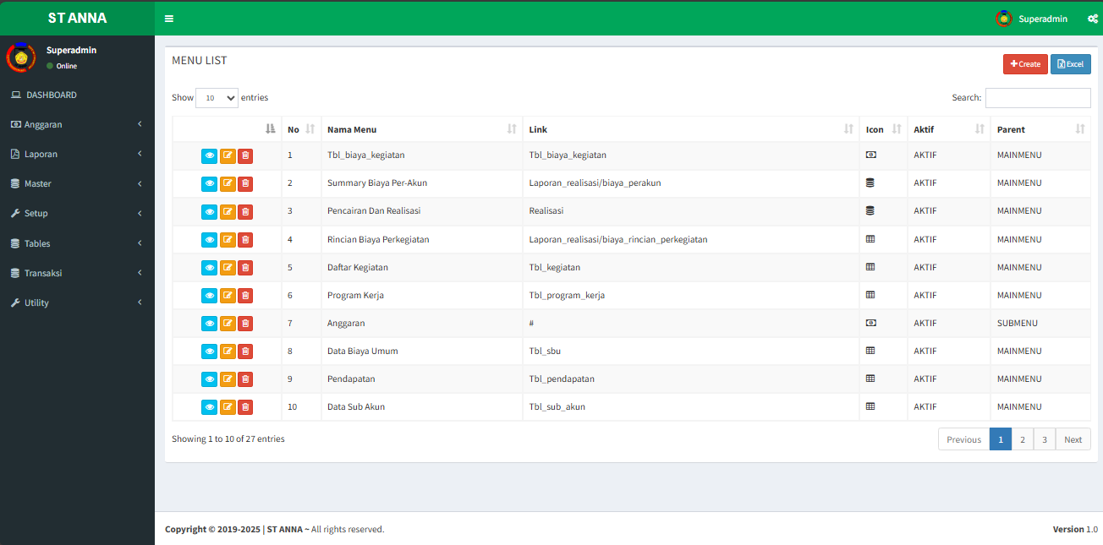Halaman ini menampilkan Menu List, yang digunakan untuk mengelola daftar menu dalam aplikasi. Setiap entri menu terdiri dari beberapa kolom:
- No: Nomor urut entri menu.
- Nama Menu: Nama menu yang akan muncul di aplikasi, seperti "Tbl_biaya_kegiatan", "Summary Biaya Per-Akun", "Pencairan Dan Realisasi", dll.
- Link: Link atau rujukan ke halaman terkait menu, seperti "Tbl_biaya_kegiatan" yang mengarah ke halaman dengan tabel kegiatan biaya.
- Icon: Ikon yang ditampilkan bersama dengan nama menu di aplikasi.
- Aktif: Menunjukkan apakah menu tersebut aktif atau tidak. Jika aktif, akan ditandai dengan "AKTIF".
- Parent: Menunjukkan apakah menu tersebut adalah bagian dari menu utama ("MAINMENU") atau submenu ("SUBMENU").
Tindakan yang bisa dilakukan:
- Edit: Mengubah nama menu, link, ikon, dan status aktif.
- Delete: Menghapus menu yang dipilih.
- Create: Menambahkan menu baru.
- Excel: Mengunduh data menu dalam format Excel.
- Reload Data: Memuat ulang data.
Halaman ini memungkinkan administrator untuk mengatur dan menyesuaikan struktur menu dalam aplikasi berdasarkan kategori utama dan submenu yang relevan.

Halaman Wakil Rektor.
Halaman login ini digunakan untuk mengakses sistem sesuai dengan peran atau level pengguna, termasuk Wakil Rektor II. Berikut adalah langkah-langkah untuk menggunakan halaman login:
- Username dan Password: Pada halaman login, Superadmin diminta untuk memasukkan username dan password yang telah diberikan. Pastikan untuk mengisi kedua kolom tersebut dengan informasi yang benar.
- Tombol Masuk/Login: Setelah memasukkan username dan password, klik tombol "Login" untuk mengakses sistem.
- Akses Khusus Superadmin: Pengguna dengan level Superadmin memiliki akses penuh ke seluruh fitur dan modul dalam sistem, seperti pengelolaan data pengguna, anggaran, laporan, dan pengaturan sistem.
- Keamanan: Pastikan tidak membagikan username dan password kepada orang lain. Jika lupa kata sandi, hubungi administrator sistem untuk pemulihan.
Halaman login ini menjadi gerbang utama untuk memastikan hanya pengguna terdaftar yang dapat mengakses sistem sesuai dengan hak akses mereka.
dashboard

1. Tampilan Dashboard Utama:
Pada halaman utama dashboard, terdapat empat indikator utama yang memberikan gambaran singkat mengenai status anggaran dan keuangan:
- Pemasukan: Menunjukkan total pemasukan yang telah diterima.
- Ajuan Anggaran: Menampilkan total anggaran yang telah diajukan.
- Realisasi: Menginformasikan jumlah anggaran yang sudah direalisasikan dari total anggaran yang diajukan.
- Serapan: Menunjukkan persentase anggaran yang telah diserap dibandingkan dengan anggaran yang telah disetujui dan direalisasikan.
Setiap indikator memiliki tombol "More Info" untuk melihat detail lebih lanjut terkait setiap bagian.

2. Rencana Kerja Anggaran Tahunan:
Di bagian bawah indikator utama, terdapat tabel yang menampilkan Rencana Kerja Anggaran Tahunan. Tabel ini terbagi dalam beberapa tab yang memungkinkan pengguna untuk melihat anggaran dalam berbagai kategori, seperti:
- Anggaran Per Unit:
Menampilkan anggaran berdasarkan setiap unit atau fakultas.
- Anggaran Per Sub Unit:
Menunjukkan alokasi anggaran untuk sub unit.
- Anggaran Per Akun:
Menampilkan rincian anggaran yang dibagi berdasarkan akun tertentu.

3. Kolom Tabel Anggaran:
Pada tab Anggaran, beberapa kolom penting yang tersedia meliputi:
- No.: Nomor urut unit.
- Nama Unit: Nama unit atau fakultas yang mengajukan anggaran.
- Anggaran Diajukan: Total anggaran yang telah diajukan oleh masing-masing unit.
- Anggaran Disetujui: Anggaran yang telah disetujui oleh pihak manajemen.
- Anggaran Dicairkan: Total anggaran yang sudah dicairkan untuk digunakan.
- Anggaran Digunakan: Jumlah anggaran yang sudah digunakan dari anggaran yang dicairkan.
- Capaian Realisasi: Persentase penggunaan anggaran dari total anggaran yang disetujui. Persentase ini memberikan gambaran seberapa besar anggaran telah dimanfaatkan oleh unit.

4. Informasi Lanjutan:
- Tabel Anggaran: Menampilkan rincian detail anggaran dari setiap unit yang dapat dilihat langsung oleh pengguna. Setiap unit seperti Fakultas Ekonomi, Fakultas Sastra, hingga Pascasarjana memiliki rincian jumlah anggaran yang diajukan, disetujui, dicairkan, serta digunakan.
- Total Anggaran: Di bagian paling bawah dari tabel terdapat Total Anggaran yang merupakan penjumlahan keseluruhan dari anggaran diajukan, disetujui, dan direalisasikan.

5. Sidebar Navigasi:
Pada sisi kiri halaman terdapat sidebar yang memudahkan navigasi ke berbagai fitur dalam sistem:
- Dashboard: Menu utama untuk kembali ke halaman dashboard ini.
1.Anggaran

1 Daftar Kegiatan:
Pada halaman ini, pengguna akan melihat daftar kegiatan anggaran yang terkait dengan berbagai program kerja dan sub unit. Tabel berisi informasi lengkap mengenai setiap kegiatan yang dilakukan, status anggaran, dan laporan yang relevan.

1.1 Struktur Tabel Daftar Kegiatan:
Tabel ini menampilkan informasi terkait kegiatan anggaran dengan kolom-kolom berikut:
- No: Menunjukkan nomor urut setiap kegiatan.
- Action: Terdapat beberapa ikon untuk tindakan yang bisa dilakukan pada setiap baris kegiatan, yaitu:
  - Ikon Mata (Lihat): Untuk melihat detail dari kegiatan anggaran tersebut.
  - Ikon Pensil (Edit): Untuk mengedit informasi kegiatan atau anggaran yang terlibat.
  - Ikon Hapus: Untuk menghapus data kegiatan tersebut dari daftar.
- Program Kerja: Nama program kerja terkait kegiatan anggaran.
- Sub Unit: Menampilkan kode dan nama sub unit yang bertanggung jawab atas kegiatan tersebut.
- Nama Kegiatan: Menampilkan rincian atau nama kegiatan yang dilakukan. Terkadang disertai dengan kode angka yang menandakan identitas unik kegiatan.
- Tahun: Tahun pelaksanaan kegiatan.
- Status: Status dari kegiatan tersebut, apakah dalam bentuk Draft, Disetujui Rektorat, atau status lainnya.
- Anggaran Diajukan: Jumlah anggaran yang diajukan untuk kegiatan tersebut.
- Anggaran Disetujui: Jumlah anggaran yang telah disetujui oleh pihak terkait.
- Anggaran Digunakan: Total anggaran yang sudah digunakan dari jumlah yang disetujui.
- Status Laporan: Menunjukkan status pelaporan kegiatan.
- File Laporan: Indikasi apakah laporan terkait kegiatan sudah diunggah atau belum.
- Keterangan: Informasi tambahan atau keterangan terkait kegiatan anggaran, seperti kategori kegiatan atau unit yang bertanggung jawab.

1.2. Fitur Navigasi Tambahan:
- Filter Berdasarkan Unit dan Status: Di bagian atas tabel, terdapat dropdown filter untuk memilih unit atau sub unit tertentu, serta status kegiatan. Fitur ini memudahkan pengguna untuk mencari kegiatan berdasarkan kriteria spesifik.
- Tombol "Tambah": Tombol ini memungkinkan pengguna untuk menambahkan kegiatan baru dengan rincian program kerja, anggaran, dan detail lainnya.
- Tombol "Excel": Berfungsi untuk mengekspor data kegiatan ke dalam format Excel. Fitur ini sangat berguna untuk pelaporan atau analisis lebih lanjut di luar sistem.
- Tombol "Reload Data": Memuat ulang data pada tabel agar pengguna dapat melihat data terbaru tanpa harus me-refresh halaman secara manual.

1.3 Fungsi Pencarian:
Di bagian kanan atas tabel, terdapat kolom Search yang memudahkan pengguna untuk mencari kegiatan atau program tertentu berdasarkan kata kunci. Misalnya, pengguna dapat mencari berdasarkan nama kegiatan, program kerja, atau informasi lainnya yang relevan.
Di bagian kiri, terdapat Sidebar yang memudahkan navigasi ke berbagai modul terkait anggaran:
2. Daftar Pencairan dan Nilai Realisasi
Pada bagian ini, pengguna dapat melihat daftar pencairan anggaran dan nilai realisasi dari setiap kegiatan yang telah diajukan. Berikut penjelasan singkat tentang elemen-elemen di tabel:
- No: Nomor urut pencairan dan realisasi.
- Action: Tombol-tombol tindakan untuk melihat, mengedit, atau menghapus entri pencairan.
- Nama Kegiatan: Nama kegiatan yang anggarannya telah dicairkan.
- Sub Unit: Sub unit yang bertanggung jawab atas kegiatan tersebut.
- Status: Status pencairan (misalnya: "Laporkan Diterima").
- Nilai Dicairkan: Jumlah dana yang telah dicairkan untuk kegiatan.
- Nilai Digunakan: Jumlah dana yang telah digunakan dari pencairan.
- Tgl Pencairan: Tanggal pencairan dana dilakukan.
- Penerima: Nama penerima yang bertanggung jawab atas pencairan dana.
- File Laporan: Tautan untuk mengunduh file laporan terkait pencairan.
Tabel ini memberikan gambaran jelas tentang alur pencairan dana dan bagaimana penggunaannya di setiap kegiatan yang tercatat.
3. Daftar Pencairan dan Nilai Realisasi
Bagian "Pencairan dan Realisasi" ini menampilkan daftar kegiatan yang sudah dicairkan dan realisasi anggarannya. Setiap baris dalam tabel menunjukkan informasi berikut:
- No: Nomor urut pencairan.
- Nama Kegiatan: Nama kegiatan yang menerima anggaran.
- Sub Unit: Unit yang menjalankan kegiatan.
- Status: Status laporan pencairan.
- Nilai Dicairkan & Digunakan: Jumlah dana yang telah dicairkan dan digunakan.
- Tanggal Pencairan: Waktu pencairan dana dilakukan.
- Penerima: Orang yang menerima dana.
- File Laporan: Tautan untuk mengunduh laporan terkait pencairan.
Bagian ini memberikan ringkasan realisasi anggaran untuk setiap kegiatan yang didanai.
2. Laporan

2.1 Rincian Biaya Perkegiatan
Pada halaman ini, pengguna akan melihat daftar kegiatan anggaran yang terkait dengan berbagai program kerja dan sub unit. Tabel berisi informasi lengkap mengenai setiap kegiatan yang dilakukan, status anggaran, dan laporan yang relevan.
Pada halaman ini akan menampilkan filter yang akan menjadi cara untuk menampilkan laporan rincian data pada Sistem, pilih lebih dahulu unit kerja yang akan dilihat dan tentukan status laporan yang telah di lakukan sebelumnya lalu tampilkan maka akan muncul tampilan sebagai berikut jika memilih Tampil ->

2.2 Laporan Perkode Akun
Pada halaman ini, pengguna akan melihat daftar kegiatan anggaran yang terkait dengan berbagai program kerja dan sub unit. Tabel berisi informasi lengkap mengenai setiap kegiatan yang dilakukan, status anggaran, dan laporan yang relevan.
Pada halaman ini akan menampilkan filter yang akan menjadi cara untuk menampilkan laporan rincian data pada Sistem, pilih lebih dahulu unit kerja yang akan dilihat dan tentukan status laporan yang telah di lakukan sebelumnya lalu tampilkan maka akan muncul tampilan sebagai berikut jika memilih Tampil

jika memilih excel maka akan tampil data seperti ini pada data excel yang akan ditampilkan

3. Master
3.1 Data Standart Biaya Umum
Halaman ini menampilkan daftar Data Standart Biaya Umum. Setiap entri dalam tabel ini terdiri dari beberapa kolom:
- No: Nomor urut dari entri biaya.
- Action: Tindakan yang bisa dilakukan pada data (misalnya edit, hapus).
- Nama Pengeluaran: Nama pengeluaran yang tercatat.
- Biaya: Biaya yang dikeluarkan untuk pengeluaran tersebut.
- Satuan: Satuan untuk biaya (misalnya paket, kotak, unit, orang).
- Open Edit: Menunjukkan apakah data tersebut bisa diubah (Y untuk bisa diedit, N untuk tidak bisa).
- Tgl Input: Tanggal saat data dimasukkan.
- User Input: Pengguna yang memasukkan data tersebut.
Untuk menambah atau mengedit data, Anda bisa menggunakan tombol di bagian "Action" di masing-masing entri.
Apabila ingin menambah data, klik tombol Tambah, sedangkan jika ingin mengunduh data dalam format Excel, klik tombol Excel.

3.2 Data Sub Unit
Halaman ini menampilkan Data Sub. Unit yang berisi informasi tentang sub-unit yang ada di dalam suatu organisasi atau sistem. Berikut adalah penjelasan kolom-kolom dalam tabel:
- No: Nomor urut dari entri data sub-unit.
- Action:edit Tindakan yang dapat dilakukan pada data (misalnya edit, hapus). halaman tampilkan data
- Kode: Kode identifikasi unik untuk setiap sub-unit.
- Nama: Nama sub-unit yang tercatat.
- Penanggungjawab: Orang atau jabatan yang bertanggung jawab atas sub-unit tersebut.
- Unit: Unit tempat sub-unit tersebut berada.
- Pemasukan: Menunjukkan apakah data sub-unit ini terkait dengan pemasukan (Y untuk iya, N untuk tidak).
- Ajukan Langsung: Menunjukkan apakah sub-unit ini mengajukan sesuatu secara langsung (Y untuk iya, N untuk tidak).
- diinput oleh: Pengguna yang memasukkan data.
- Tgl Input: Tanggal saat data dimasukkan.
Untuk menambah data baru, klik tombol Tambah, dan untuk memuat ulang data, klik tombol Reload Data. Anda juga dapat mengedit atau menghapus entri yang ada dengan tombol Action di setiap baris.
3.3 Data Unit
Halaman ini menampilkan Unit Data yang berisi informasi mengenai unit-unit dalam organisasi atau lembaga. Berikut adalah penjelasan untuk setiap kolom dalam tabel:
- No: Nomor urut dari entri unit data.
- Action: Tindakan yang dapat dilakukan pada data (misalnya edit, hapus).
- Kode Unit: Kode identifikasi unik untuk setiap unit.
- Nama Unit: Nama unit yang tercatat.
- Kepala: Nama kepala unit yang bertanggung jawab atas unit tersebut.
- Keterangan: Informasi tambahan terkait unit (jika ada).
- User Create: Pengguna yang memasukkan data.
- Date Create: Tanggal saat data dimasukkan.
Untuk menambah data unit baru, klik tombol Tambah, dan untuk memuat ulang data, klik tombol Reload Data. Anda juga dapat mengedit atau menghapus entri yang ada menggunakan tombol Action di setiap baris.
5. Tabels

5.1 Satuan Data

Pada halaman ini, pengguna akan melihat daftar kegiatan anggaran yang terkait dengan berbagai pengaturan dan sub menu. Tabel berisi informasi lengkap mengenai setiap data yang ada pada sistem.
Halaman ini adalah Satuan Data, yang berisi daftar satuan pengukuran atau unit yang digunakan dalam aplikasi. Berikut adalah penjelasan tentang kolom-kolom yang ada di tabel:
- No: Nomor urut dari setiap entri satuan data.
- Action: Tindakan yang dapat dilakukan pada data (seperti melihat detail, mengedit, atau menghapus).
- Nama Satuan: Nama satuan yang digunakan, seperti "Dokumen", "SKS", "Hari", dll.
- Deskripsi: Deskripsi tambahan mengenai satuan tersebut.
- Input User: Pengguna yang memasukkan data satuan tersebut.
- Input Date: Tanggal dan waktu saat data satuan ini dimasukkan ke dalam sistem.
Anda dapat menambah satuan baru dengan tombol Tambah, mengunduh data dalam format Excel dengan tombol Excel, atau memuat ulang data dengan tombol Reload Data. Tindakan Action memungkinkan Anda untuk melihat, mengedit, atau menghapus entri yang ada.

5.2 Data Akun
Halaman ini menampilkan Data Akun, yang berisi informasi mengenai akun-akun yang digunakan dalam sistem keuangan atau akuntansi. Berikut adalah penjelasan untuk kolom-kolom yang ada di tabel:
- No: Nomor urut dari entri data akun.
- Action: Tindakan yang dapat dilakukan pada data (seperti melihat detail, mengedit, atau menghapus).
- Kode Akun: Kode unik yang mengidentifikasi setiap akun.
- Nama Akun: Nama akun yang tercatat, seperti "Dana Pembangunan Gedung" atau "Piutang".
- Kelompok Akun: Kategori atau kelompok akun tersebut, seperti "EKUITAS", "KEWAJIBAN", atau "AKTIVA".
- Input User: Pengguna yang memasukkan data akun tersebut.
- Input Date: Tanggal dan waktu saat data akun dimasukkan ke dalam sistem.
Anda dapat menambah akun baru dengan tombol Tambah, mengunduh data dalam format Excel dengan tombol Excel, atau memuat ulang data dengan tombol Reload Data. Tindakan Action memungkinkan Anda untuk melihat, mengedit, atau menghapus entri yang ada.

5.3 Data Sub Akun
Halaman ini menampilkan Data Sub Akun, yang berisi daftar sub-akun yang terhubung dengan akun utama dalam sistem keuangan atau akuntansi. Berikut adalah penjelasan untuk kolom-kolom yang ada di tabel:
- No: Nomor urut dari entri data sub-akun.
- Action: Tindakan yang dapat dilakukan pada data (seperti melihat detail, mengedit, atau menghapus).
- Kode Sub Akun: Kode unik untuk masing-masing sub-akun.
- Nama Sub Akun: Nama sub-akun yang tercatat, misalnya "Bahan bakar mesin, Mobil Dinas dan Dapur", "Biaya Program MBKM", dll.
- Nama Akun: Nama akun utama yang terkait dengan sub-akun tersebut, seperti "Belanja Lain-Lain", "Penerimaan Non Pendidikan", dll.
- diinput oleh: Pengguna yang memasukkan data sub-akun.
- tgl input: Tanggal dan waktu saat data sub-akun ini dimasukkan ke dalam sistem.
Tombol Tambah digunakan untuk menambah data sub-akun baru, Excel untuk mengunduh data dalam format Excel, dan Reload Data untuk memuat ulang data. Tindakan Action memungkinkan Anda untuk melihat, mengedit, atau menghapus entri yang ada.

5.4 Kelompok Akun
Halaman ini menampilkan Data Kelompok Akun, yang berisi informasi tentang kelompok akun yang digunakan dalam sistem akuntansi. Berikut adalah penjelasan untuk kolom-kolom yang ada di tabel:
- No: Nomor urut dari setiap entri data kelompok akun.
- Kode Kelompok: Kode unik yang mengidentifikasi kelompok akun, misalnya "1000" untuk kelompok AKTIVA, "2000" untuk kelompok KEWAJIBAN, dll.
- Nama Kelompok: Nama kelompok akun, seperti "AKTIVA", "KEWAJIBAN", "EKUITAS", dll.
- Input User: Pengguna yang memasukkan data kelompok akun.
- Input Date: Tanggal dan waktu saat data kelompok akun dimasukkan ke dalam sistem.
Tombol Tambah digunakan untuk menambah data kelompok akun baru, Excel untuk mengunduh data dalam format Excel, dan Reload Data untuk memuat ulang data. Tindakan Action memungkinkan Anda untuk melihat, mengedit, atau menghapus entri yang ada.

